Ecole d’infirmiers anesthésistes de Rouen
ERFPS - CHU Hôpitaux de Rouen

IADE ET HUMANITAIRE

COLIN Patricia - Promotion 2016-2018

SOMMAIRE
GLOSSAIRE 2
INTRODUCTION 3
CADRE CONCEPTUEL 4
- L’Humanitaire 4
- La médecine et la chirurgie au sein de l’action humanitaire 4
- Les enjeux liés aux contextes environnementaux et sanitaires 7
2-1- Le Projet Sphère 7
2-2- Les contextes environnementaux et sanitaires 9
- L’impact de la culture, des croyances et de la langue 10
- Les Organisations Non Gouvernementales : ONG 14
- Définitions, financement et fonctionnement 14
- Les ONG 16
- La place de l’IADE en Humanitaire 21
- Le métier d’IADE 21
- Profil de l’IADE en humanitaire 22
2-1- Les compétences professionnelles requises 23
2-2- Les qualités personnelles et humaines 23
2-3- Profil recherché par les ONG 25
- Rôle de l’IADE en humanitaire 26
- La préparation au départ 32
ENQUÊTE DE TERRAIN 39
- Méthodologie 39
- Choix de l’enquête 39
- Les questionnaires : construction et diffusion 39
- Limites de l’enquête 40
- Résultats 40
- Le questionnaire Référent Anesthésie 41
- Le questionnaire IADE 51
- Analyse 62
CONCLUSION 65
BIBLIOGRAPHIE 66
ANNEXES 71

GLOSSAIRE
ACMC : Les Amis Comtois des Missions Centrafricaine
ASI : Association de Solidarité Internationale
BMR : Bactérie Multi Résistante
CDD : Contrat à Durée Déterminée
CV : Curriculum Vitae
DIU / DU : Diplôme Inter-Universitaire / Diplôme Universitaire
EDN : Les Enfants Du Noma
EVA : Echelle de Visualisation Analogique
IA / IADE : Infirmier(ère) Anesthésiste / Infirmier(ère) Anesthésiste Diplômé(e) d’Etat
IBODE : Infirmière de Bloc Opératoire Diplômé(e) d’Etat
MAR : Médecin Anesthésiste Réanimateur
MdM : Médecins du Monde
MSF : Médecins Sans Frontière
MSV : Médecins Sans Vacances
NU : Nations Unies
OMS : Organisation Mondiale de la Santé
ONG : Organisation Non Gouvernementale
ONU : Organisation des Nations Unies
ORL : Oto-Rhino-Laryngologie
OSI : Organisation de Solidarité Internationale
PEC : Prise En Charge
RA : Rachianesthésie
RCA : République Centrafricaine
SAMU : Service d’Aide Médicale Urgente
SMUR : Service Mobile d’Urgence et de Réanimation
SSPI : Salle de Surveillance Post-Interventionnelle
TSAR : Technicien Supérieur en Anesthésie Réanimation
UNESCO: United Nations Educational, Scientific and Cultural Organization
Organisation des Nations Unies pour l’Education, la science et la culture
USC : Unité de Soins Continus
VHC : Virus Hépatite C

INTRODUCTON

Ma propre expérience en humanitaire en tant qu’infirmière et mon choix de devenir infirmière anesthésiste ainsi que le désir de continuer à participer à des missions humanitaires, mais cette fois en tant qu’IADE (Infirmier Anesthésiste Diplômé d’Etat) , m’ont fait choisir pour mon mémoire de fin d’études le thème suivant : IADE et Humanitaire.
Pour moi, l’intérêt professionnel est de vivre son métier autrement, dans d’autres conditions, de rencontrer d’autres professionnels, d’autres cultures afin d’échanger et de collaborer. C’est aussi une façon de participer à l’aide aux populations en détresse à travers le monde. Les échanges professionnels, culturels et humains sont enrichissants et permettent d’évoluer et de faire évoluer nos pratiques.
Ce thème est tout à fait d’actualité et suscite un grand intérêt de l’opinion publique, avec les évènements survenus récemment (catastrophes naturelles : cyclones, ouragans, tremblements de terre, …) mais aussi avec les conflits armés qui perdurent à travers le monde et qui sont dévastateurs pour les populations locales (effondrement des systèmes de santé, déplacement des populations, …).
Les ONG (Organisations Non Gouvernementales) sont nombreuses, elles ont des besoins en fonction du type de mission qu’elles réalisent. Dans notre recherche nous nous limiterons à des ONG effectuant des missions chirurgicales dans le cadre de l’humanitaire.
Les volontaires IADE devront faire face à des situations difficiles, être confrontés à des populations et des méthodes de travail différentes et même parfois à la gestion de « l’horreur », d’où ma question de recherche : comment l’IADE peut-il s’adapter à des conditions de travail inhabituelles ?
Dans un premier temps je définirai les différents concepts au travers de trois notions importantes : l’humanitaire, les ONG, la place de l’IADE en humanitaire. Puis, je réaliserai une enquête par l’intermédiaire de deux questionnaires adressés pour l’un aux référents anesthésie des ONG contactées et pour l’autre à leur pool d’IADE. Enfin je tenterai de répondre à ma question de recherche.

CADRE CONCEPTUEL

Afin de faciliter la lecture de ce travail les termes relatifs aux professionnels de santé seront déclinés au masculin.

- L’humanitaire

- La médecine et la chirurgie au sein de l’action humanitaire
Qu’est-ce que l’humanitaire ? C’est la question que je me suis posée quand j’ai commencé cette recherche. En effet, j’ai ma vision personnelle de l’humanitaire mais est-elle juste, représente-t-elle la réalité ou bien ai-je imaginé l’humanitaire idéal qui me correspond ? Dans la littérature, j’ai trouvé de nombreuses définitions mais deux me paraissent définir l’humanitaire tel qu’il devrait être et elles seront donc une base pour mon travail de recherche.
L’humanitaire :
- « Qui s’intéresse au bien de l’humanité, qui cherche à améliorer la condition de l’homme »
- « Qui s’attache à soulager l’humanité souffrante, à venir en aide aux hommes dans le besoin, dans la détresse »
Puis je me suis demandée dans quel cadre je souhaiterai faire de l’humanitaire. Pour cela je me suis intéressée plus spécifiquement aux associations dites Organisations Non Gouvernementales (ONG) qui réalisent des missions chirurgicales d’urgence et/ou de la chirurgie dite « programmée » dans des contextes environnementaux et sanitaires variés et complexes, notions que nous définirons et développerons un peu plus loin dans ce travail Mais auparavant il me semblait également important de préciser ce qu’est l’action humanitaire, la médecine humanitaire et la chirurgie humanitaire.

  - L’action humanitaire
L’action humanitaire remonte au Moyen Age : on parle de charité chrétienne. C’est la création des hospices puis celle des fondations de Saint-Vincent de Paul (1734)
L’homme à l’origine de l’humanitaire moderne est Henri Dunant qui fonda La Croix Rouge en 1863 (suite à la bataille de Solferino). En 1864 naquit la 1ère Convention de Genève, la « convention pour l’amélioration du sort des militaires blessés dans les armées de campagne ». Puis se créent de nombreuses associations humanitaires d’inspiration religieuse.
C’est après la seconde guerre mondiale, en 1945, que fut créée l’ONU (Organisation des Nations Unies) dont le but est de maintenir la paix dans le monde et de faire respecter le droit international humanitaire. En 1971 (suite au conflit du Biafra) un groupe de médecins et de journalistes créent l’association Médecins Sans Frontières, une organisation médicale d’urgence qui revendique une liberté de parole et d’action. Dans les années 1990, les organisations humanitaires se multiplient et se développent avec le soutien des médias et de l’opinion publique. En 2005, l’OMS (Organisation Mondiale de la Santé) a établi un programme visant à promouvoir des soins efficaces et sûrs dans les régions où l’accès aux services de santé est difficile.
L’action humanitaire repose sur deux grands principes : la protection et l’assistance. Elle se doit d’être apolitique et neutre. Elle vise à sauver et à préserver la vie et la dignité de personnes victimes d’un conflit ou d’une catastrophe. Elle permet de fournir de l’aide aux personnes en détresse, de les soigner et de reconstruire une nouvelle vie. Elle relève de l’urgence mais aussi de la prévention et du développement.
Selon le Comité international de la Croix-Rouge, les actions humanitaires dépendent de quatre fondements essentiels : « l’universalité (s’adressent à toutes les victimes dans le monde), l’impartialité (quelle que soit leur appartenance), l’indépendance (pas soumises à des directives extérieures) et la neutralité (sans considération politique) ».
Mais le constat aujourd’hui est que l’aide humanitaire s’est diversifiée et est devenue hétérogène, professionnelle et parfois politique.
  - La médecine humanitaire

Pour Rony Brauman, médecin connu pour son rôle dans l’humanitaire, la médecine humanitaire c’est : « un ensemble de pratiques qui ne se relient pas aisément aux autres : chirurgie et médecine de guerre, dispensaire de brousse, actions de sensibilisation aux problèmes de santé dans les pays pauvres, équipes d’urgence en situations de catastrophes, campagnes de vaccination, éducation sanitaire, aide aux populations marginalisées des pays riches, conseil en santé publique, …, toutes ces formes d’action relèvent de la médecine humanitaire dès lors qu’elles sont mises en œuvre par des organismes et dans des circonstances qualifiées d’humanitaire ». Cette définition nous montre toute la complexité de l’humanitaire qui participe à des actions nombreuses et variées en fonction des objectifs que se sont fixés les différentes ONG, des pays concernés et du contexte dans lequel l’action humanitaire est réalisée.

  - La chirurgie humanitaire
La chirurgie humanitaire est l’une de ces actions. Elle pratique des soins médicaux et fournit des services chirurgicaux en période de guerre, en situation de catastrophe, au plus grand nombre de personnes : on parle de chirurgie de guerre dont l’objectif est de sauver des vies. Mais on a vu apparaître, ces dernières années, une chirurgie humanitaire « programmée » qui est actuellement en plein essor (chirurgie réparatrice, chirurgie ORL, chirurgie cardiaque, chirurgie orthopédique spécialisée…) dans des pays pauvres où l’accès aux soins peut être comparé à un parcours du combattant voire être inexistant. Grâce à l’action d’associations humanitaires, la concrétisation de nombreux projets est possible, en collaboration avec les collectivités des différents pays, afin d’en assurer l’accessibilité et la pérennité par un partenariat, des échanges et la formation des personnels locaux ainsi que par la mise en place de matériel adapté. Cette transmission de savoir et de savoir-faire doit permettre la continuité du projet et l’autonomisation des structures et du personnel sur place après le départ de l’association. Le partenariat peut et doit se poursuivre avec des missions ponctuelles d’évaluation et de réajustement afin de maintenir les échanges et la transmission des savoirs. Dans un deuxième temps sera mis en place la formation de formateurs, issus du personnel local, afin de poursuivre l’autonomisation.
En fonction de sa vision de l’humanitaire, une même association ou ONG peut intervenir dans un ou plusieurs domaines : l’urgence, le développement ou encore la prévention.
- Les enjeux liés aux contextes environnementaux et sanitaires
Un contexte se définit comme « l’ensemble des circonstances dans lesquelles se produit un événement, se situe une action ».
Afin de mieux comprendre le contexte auquel on sera confronté, un travail d’étude et de préparation, en amont, sera indispensable. Ce contexte va amener les associations à adapter leurs missions aux situations rencontrées afin d’optimiser la réalisation des objectifs et la réussite de la mission à court terme, au cours de la phase aiguë de la crise, mais aussi et surtout à long terme, en post crise.
  - Le Projet Sphère
A ce jour, il existe plusieurs initiatives de regroupement d’associations humanitaires visant à optimiser la redevabilité, la qualité et les performances de l’action humanitaire. Ces regroupements se rencontrent régulièrement et débattent de problèmes communs afin d’harmoniser leurs actions. Le Projet Sphère est l’un d’entre eux, il est connu et reconnu à l’échelle internationale.
Le projet Sphère, initiative à but non lucratif, a été créé en 1997 par la communauté humanitaire internationale (groupe d’ONG et mouvement international de la Croix rouge et du Croissant rouge). Il est dirigé par un conseil d’administration qui regroupe 18 membres représentants d’organisations humanitaires et qui définit ses politiques et sa stratégie. Il est financé par ces organisations membres ainsi que par des donateurs. Le Projet Sphère, dont la philosophie est « le droit de vivre dans la dignité », rassemble les humanitaires autour d’un objectif commun : « améliorer la qualité de l’aide humanitaire ainsi que la redevabilité vis-à-vis de leurs mandants, de leurs bailleurs de fonds et des populations sinistrées dans une approche fondée sur les droits et la participation ».
Le manuel Sphère a été élaboré à partir de cette philosophie et est considéré comme un outil efficace de protection des populations, de promotion auprès des bailleurs de fond et de communication avec les autorités et les Etats.
Il regroupe :
→ la Charte humanitaire qui définit le cadre éthique et juridique des principes de protection, des standards essentiels et des standards minimums,
→ les principes de protection qui portent sur le rôle que peuvent jouer les associations humanitaires pour que le droit à la protection et le droit à l’assistance, selon le droit international humanitaire, soient respectés,
→ les standards essentiels de l’intervention humanitaire qui sont relatifs au processus et communs à tous les secteurs (ex : coordination et collaboration ou évaluation),
→ les standards minimums sont des fiches techniques qui reposent sur des données factuelles et qui sont l’expression d’un consensus parmi les acteurs de l’humanitaire sur les bonnes pratiques en matière d’intervention humanitaire. Ils ont un format spécifique : le standard proprement dit suivi par une série d’actions clés, d’indicateurs clés et de notes d’orientation. Ils précisent les niveaux minimums à atteindre au cours de l’intervention humanitaire afin que les populations touchées par la catastrophe puissent survivre et retrouver des conditions de vie stables dans la dignité. Ils concernent l’approvisionnement en eau, l’assainissement et la promotion de l’hygiène, la sécurité alimentaire et la nutrition, les abris, l’habitat et les articles non alimentaires, l’action sanitaire.
Le Projet Sphère nous montre que les associations humanitaires cherchent chaque jour à s’améliorer dans leurs actions pour de meilleurs résultats dans la protection et l’assistance des populations en détresse.

2.2 Les contextes environnementaux et sanitaires en humanitaire
Une définition de l’environnement, issue du Projet Sphère, est acceptée par tous dans le monde de l’humanitaire : « Par environnement, on entend les éléments et les processus physiques, chimiques et biologiques susceptibles d’agir sur la vie et les moyens de subsistance des populations touchées par une catastrophe et des populations locales ».
Le contexte environnemental comprend trois composantes : Une composante physique (ex : catastrophe naturelle), une composante biologique (ex : épidémies, pandémies) et une composante sociale (ex : politique, guerre, pauvreté). Ces composantes peuvent être plus ou moins intriquées et influencer le résultat des actions Le contexte environnemental correspond au milieu dans lequel l’action humanitaire évolue.
Le contexte sanitaire ou situation sanitaire d’un pays concerne tout ce qui est relatif à la conservation de la santé publique : l’accès aux soins, l’accès à l’eau potable, l’accès à l’alimentation, l’accès à l’eau pour l’hygiène mais aussi le danger pour les populations lié à l’évènement (catastrophe naturelle ou d’origine humaine, guerres, famine, épidémies, contexte politique, …) subi par le pays. Il dépend en grande partie du contexte environnemental du pays concerné et des pays voisins.
L’action humanitaire se situe dans un contexte de crise aiguë ou durable : elle se met en place en raison de l’insuffisance ou de l’inexistence de réponses apportées par les autorités du pays affecté et, en principe, à la demande de ces dernières. Dans ce cadre, leurs actions doivent être précédées d’une évaluation du niveau d’urgence sanitaire, des contraintes potentielles que l’on pourra rencontrer : manque d’infrastructures et de structures, de personnel local, de communication, de sécurité pour les populations et le personnel (local et expatrié). La coopération, c’est-à-dire l’intégration et la participation de la population locale aux actions menées, doit être mise en place dès qu’elle est réalisable. La population locale est la mieux placée pour connaître ses besoins et ses difficultés et permettra aux ONG de mieux cibler et prioriser leurs actions afin d’optimiser l’aide apportée.
Aujourd’hui, les ONG interviennent dans des situations de plus en plus complexes : contextes environnemental et sanitaire du pays auxquels s’ajoutent la présence de multiples acteurs humanitaires, une confusion entre acteurs humanitaires et militaires et une exposition médiatique grandissante. De plus, les situations varient selon que l’on se trouve sur une mission humanitaire d’urgence en pays en guerre ou non, avec une instabilité politique ou non, ou sur une mission humanitaire de développement et/ou de prévention dans un pays en voie de développement, suite à une catastrophe naturelle ou une famine ou à une épidémie. Chaque ONG en fonction de sa vision de l’humanitaire et de sa philosophie, liée à ses fondateurs et à leurs successeurs, va mettre en œuvre des actions différentes, au sein de différents pays et avec différentes populations. Selon Rony Brauman, médecin reconnu pour son action dans l’humanitaire, « le choix d’un terrain d’action, qui ne va pas sans un certain arbitraire, fait partie intégrante de l’humanitaire ».
3 L’impact de la culture, des croyances et de la langue
La prise en compte du langage et de la culture du pays ainsi que des croyances locales est indispensable pour mener une action humanitaire efficace et qui puisse durer sur le long terme. Il est donc important de bien cerner les difficultés de communication et de compréhension que l’on peut rencontrer lors d’une mission humanitaire.
  - Problématique de la barrière de la langue
Le langage est une aptitude que les Hommes possèdent d’exprimer leur pensée et de communiquer entre eux au moyen d’un système évolutif de signes linguistiques, vocaux, graphiques ou gestuels : la Langue. Elle peut être une barrière à une action humanitaire efficace : perte de temps, perte de confiance et incompréhension mutuelle.
- Barrière entre la population locale et les acteurs de l’humanitaire
En Afrique il existe de nombreux dialectes différents au sein d’un même pays et ceci va nécessiter la présence de traducteurs locaux. Parfois le personnel (para)médical local pourra servir de traducteur, c’est l’idéal car il connait le vocabulaire médical et, en fonction de la compréhension du patient, pourra réajuster son discours. Mais le plus souvent, le seul traducteur est une personne de bonne volonté, sans connaissances médicales, avec les biais que cela peut générer dans la traduction sans aucun moyen de vérification. De plus, en fonction des pays et de la culture, certains sujets peuvent être délicats comme par exemple des problèmes gynécologiques chez une femme traduit par un homme. La traduction lors de l’accueil du patient, de la consultation d’anesthésie mais aussi pour la mise en confiance est primordiale et doit donc être anticipée. Elle peut par exemple éviter le refus d’un patient de se faire opérer par manque d’informations concrètes et claires.
- Barrière entre les acteurs humanitaires et les personnels (para)médicaux locaux
Cela peut conduire à la réalisation d’actes inadaptés, d’explication incomplète pour le personnel local avec des conséquences sur la prise en charge du patient. La nécessité d’un interprète peut compliquer la transmission d’informations, notamment sur le plan technique et médical.
- Barrière au sein même de l’équipe humanitaire
Les acteurs peuvent être originaires de différents pays : la langue la plus couramment utilisée pour parvenir à communiquer est l’anglais qui sera donc employée dans le bloc opératoire et au quotidien. Parfois, dans les pays francophones, le français et l’anglais seront utilisés.
La communication dans une langue commune, comprise de tous est donc indispensable pour créer des liens de confiance mutuelle et optimiser la réussite de la mission.
  - Culture et croyances
La culture peut se définir comme « l’ensemble des connaissances, des savoir-faire, des traditions, des coutumes, propre à un groupe humain, à une civilisation ». Pour l’UNESCO « Dans son sens le plus large, la culture peut être considérée comme l’ensemble des traits distinctifs, spirituels, matériels, intellectuels et affectifs, qui caractérisent une société ou un groupe social. Elle englobe, outre les arts, les lettres et les sciences, les modes de vie, les lois, les systèmes de valeurs, les traditions et les croyances ».
La croyance est « une façon de penser qui permet d’affirmer, sans esprit critique, des vérités ou l’existence de choses ou d’êtres sans avoir à en fournir la preuve et indépendamment des faits pouvant infirmer cette croyance ». C’est une certitude plus ou moins grande par laquelle l’esprit admet la vérité ou la réalité de quelque chose :« adhésion de l’esprit qui, sans être entièrement rationnelle, exclut le doute et comporte une part de conviction personnelle, de persuasion intime ». On peut parler de la croyance d’un point de vue psychologique comme « un mécanisme régissant l’appréhension de la réalité par l’individu en fonction de ses perceptions sensorielles, mais aussi relativement aux mythes qui lui sont transmis dans sa culture ». La croyance est une forme de protection face au choc de la réalité qui, à un instant donné, nous protège d’un danger réel ou imaginaire. La croyance peut permettre d’affronter sa propre culpabilité ou encore de survivre face à des situations d’horreur. La croyance permettra à l’individu de surmonter l’horreur des massacres au cours d’une guerre (ex : le massacre d’un village entier dont on est le seul rescapé ou encore d’assister à l’agression et la mort de sa famille…) : c’est Dieu qui l’a voulu pour nous punir de certains de nos actes. Pour celui qui réalise des actes odieux, il lui permettra d’accepter ce qu’il est devenu en se persuadant que ce qu’il fait est juste ou encore que ceci est la seule façon de mettre en sécurité sa famille. Pour l’acteur humanitaire, le choc de la réalité entre ce qu’il imaginait trouver et la réalité à laquelle il est confronté, peut être déstabilisant voir traumatisant. Pour surmonter ce choc et poursuivre son action, il va se référer à sa propre culture et à ses propres croyances qui lui permettront de faire face et de réagir. Mais cela peut l’amener à agir à l’encontre des demandes de la population locale face à l’inacceptable.
Culture, langage et croyance sont étroitement liés. Le langage par l’intermédiaire de la langue transmet la culture qui véhicule les croyances. Chaque pays, chaque peuple a sa propre culture qui s’est façonnée selon son histoire. On peut parler de groupe culturel qui partage ses savoirs, ses coutumes et ses croyances et qui a sa propre langue. La diversité culturelle est à la fois une richesse et un défi pour l’action humanitaire. L’acteur humanitaire doit se poser la question de comment intégrer les facteurs culturels dans son action ? Il sera confronté à des questions et à des choix qui poseront parfois des problèmes éthiques : jusqu’où pourra-t-il aller sans renier ce qu’il est ? Faut-il amputer un enfant victime d’une mine au Cambodge lorsque sa mère s’y oppose, de crainte qu’il n’ait qu’une jambe dans tous les cycles de renaissance qui suivront cette vie ? Ou encore peut-on faire une greffe de peau à un patient adulte en République Centrafricaine (RCA) sans l’accord du chef de la famille ? Dilemme, notre culture nous dit que oui, mais nous ne pouvons pas éthiquement imposer notre choix. Ou comment faire face lorsque la population attribue la catastrophe ou les horreurs d’une guerre à une punition ou à une malédiction ou bien encore à un mauvais sort et refuse l’aide humanitaire ?
Nous devons apprendre à connaitre et à écouter l’autre dans son contexte culturel, dans une situation de détresse et de dépendance à l’autre afin de créer un lien de confiance qui rendra notre action efficace. Si nous voulons pouvoir agir, notre aide doit répondre aux véritables besoins des victimes en favorisant une approche participative et en valorisant les ressources locales.
Une des spécificités de l’association Interplast-France est de prendre en compte les traditions locales : lors de ses missions au nord du Bénin, aucune opération n’est réalisée sans la présence et la participation du tradipraticien ou guérisseur. Pour ces derniers le dentiste détient le secret de la parole, le chirurgien le langage du corps et le plus important l’anesthésiste le secret de la mort. Patrick Knipper, chirurgien plasticien, explique que « les habitants vivent en communication étroite avec le sacré et l’invisible donc si je répare le visage de quelqu’un, j’agirai sur la partie visible et le guérisseur sur la partie invisible touchée par un génie, le dieu local de la forêt ou un autre. C’est une collaboration, de la même façon qu’en France, je confierai un patient déprimé ou avec une vision particulière de son corps à un psychiatre. Cette collaboration crée un lien de confiance qui permet dans un deuxième temps d’être plus efficace dans la prévention et le dépistage qui seront confiés au tradipraticien ».
On s’aperçoit de toute la difficulté rencontrée particulièrement dans l’urgence, quand des vies sont en jeu : doit-on sauver des vies en vers et contre tout ou doit-on respecter et accepter la demande des victimes, même si cela va à l’encontre de notre propre culture, de ce que l’on est ? Il n’existe pas une réponse unique. Chaque cas, chaque situation dépendra du contexte, de la victime et de son histoire mais aussi de l’acteur humanitaire et de sa propre histoire. C’est probablement l’un des plus grands enjeux de l’humanitaire d’aujourd’hui et les ONG sont directement concernées.

- Les Organisations Non Gouvernementales : ONG

- Définition, financement et fonctionnement
C’est en 1946 qu’apparait l’expression « organisation non gouvernementale ». Ce principe est désormais inscrit à l’article 71 de la charte des Nations Unies. Les ONG sont aussi appelées Organisations ou Associations de Solidarité Internationale (OSI OU ASI). Une organisation non gouvernementale se définit comme une association à but non lucratif (association loi 1901), d'intérêt public, qui ne relève ni de l'État, ni d'institutions internationales, indépendante financièrement et politiquement. Elle doit adhérer aux valeurs et pratiques humanitaires universelles, avoir la capacité et être prête à rendre compte de ses actions.
Depuis quelques années, les ONG se professionnalisent et diversifient leur mode d’action, de financement et de communication. Elles peuvent être financées par :
- des donateurs privés : sous forme de dons ponctuels ou réguliers (engagement à long terme) qui selon les ONG sont alloués à l’ensemble de ses actions ou à une action bien précise,
- des partenaires à fonds privés : financement de projets spécifiques par de grandes entreprises, des fondations, d’autres associations, …,
- des legs privés,
- du sponsoring,
- des subventions publiques : état, région, mairie, …,
- des manifestations diverses telles que : la réalisation de repas, de soirées, de spectacles dont l’intégralité des recettes sera allouée à une cause mais aussi par la vente de produits (certaines ONG ont des boutiques en ligne).
Par exemple, MSF est financée à 96% par des fonds privés ce qui lui permet de garder une totale indépendance.
Pour se faire connaître et récolter des fonds, les ONG ont diversifié leur communication : mailings, porte à porte, conférences, affichage, participation à des émissions (radio ou télévision), spots télévisés précis, articles dans la presse (journaux, magazines), évènements caritatifs, présentation de projet mais aussi internet avec leurs sites, des blogs, des journaux d’information, Facebook, etc…
Les ONG fonctionnent également grâce aux nombreux volontaires prêts à s’engager pour défendre une cause. Elles ont développé l’information aux volontaires sur leur site internet, par la mise en place des journées d’information, par des annonces de recherche de volontaires, par le « bouche à oreille ». Le recrutement des volontaires est très variable d’une ONG à l’autre : cela peut aller d’une simple demande avec lettre de motivation adressée au responsable de l’association à un véritable parcours d’embauche. Le mode de recrutement dépend en partie de la taille de l’association et de ses moyens, mais aussi du manque de volontaires et de l’urgence d’une mission.
Une autre différence, qui existe entre les associations humanitaires, c’est la prise en charge du volontaire. La mission peut être réalisée sous forme :
- De bénévolat : être bénévole se définit comme « toute personne qui s’engage librement pour mener une action non salariée en direction d’autrui, en dehors de son temps professionnel et familial ». Dans ce cas, les frais sont en totalité à la charge du bénévole.
- De volontariat : le volontariat se situe entre le bénévolat et le salariat. Il poursuit un but d’intérêt général (sécurité, coopération, cohésion sociale, …) et s’exerce (sauf exception pour l’étranger) uniquement dans des organismes sans but lucratif (collectivités publiques, associations, ONG, …). Le volontaire est alors pris en charge totalement pour et au cours de sa mission (formations, vaccins, assurances, transports, logement, nourriture, …) et il peut ou non percevoir une indemnité.
- De salariat : un contrat de travail détermine le travail à fournir, la rémunération à percevoir et un lien de subordination juridique (ordres, contrôles et sanctions).
Les associations loi 1901, dont les ONG font partie, peuvent être reconnues d’utilité publique par décret en Conseil d’Etat : demande d’accréditation à faire au Ministère de l’intérieur. Pour cela, elles doivent justifier au minimum de trois ans d’existence et de deux cents adhérents, d’un budget annuel supérieur à quarante-cinq mille euros (dont au moins la moitié ne provient pas de subventions) et attester d’un rayonnement significatif (champ d’activité dépassant un simple cadre local) au service d’une cause générale. Ce qui leur permettra de recevoir des donations et des legs en plus des dons manuels et d’émettre des reçus fiscaux à ses donateurs : dons déductibles des impôts. Les bénévoles qui financent leur mission peuvent déduire l’ensemble de leurs frais de leurs impôts et lorsque les volontaires perçoivent une indemnité celle-ci n’est pas imposable. Au-delà des avantages juridiques et fiscaux, « la reconnaissance d’utilité publique est perçue par le monde associatif comme un label conférant à l’association qui en bénéficie une légitimité particulière dans son domaine d’action ». Cette accréditation peut être retirée à tout moment si les conditions requises ne sont plus respectées.
Maintenant que nous connaissons un peu mieux l’organisation générale des ONG, je vais vous présenter celles avec qui j’ai pris contact dans le cadre de mon mémoire. Elles sont toutes reconnues d’utilité publique.
- Les ONG
Comme nous l’avons vu précédemment, les ONG interviennent :
- Dans le cadre de l’urgence : en réponse à la demande des états concernés, ou à l’inverse, l’ONG sollicite une autorisation des autorités d’entrée dans le pays afin de venir en aide aux populations touchées.
- Dans le cadre de missions de développement et/ou de prévention : à la demande des états ou d’associations locales dans le cadre de projets étudiés en collaboration et visant à terme l’autonomie. En parallèle, les ONG interviennent aussi pour soigner une partie de la population locale qui ne peut avoir accès aux soins qui existent, mais dont le coût est trop élevé (soins, déplacement, perte de revenu, …). Ainsi dans un village situé à l’extrême nord du Bénin, un pêcheur père de sept enfants déclare lors de la consultation pré-anesthésique : « L’hôpital le plus proche est à 250 km d’ici, rien que le voyage me coûterait trois mois de salaire. Si on compte le trajet, l’opération et les jours passés sur place, c’est inaccessible ! ». Sa fille sera opérée d’un hémangiome par l’équipe d’Interplast France.
J’ai fait le choix de huit ONG pour mon travail de recherche et d’enquête. Ces ONG pratiquent la chirurgie en humanitaire et offrent un large panel de ce qui existe dans ce domaine.
  - Médecins Sans Frontière (MSF)
Créée en 1971 par un groupe de médecins et de journalistes français, elle intervient dans plus de 70 pays (en Afrique, Asie, Amérique Latine, Moyen-Orient). Elle apporte une assistance médicale d’urgence à des populations dont la vie ou la santé est menacée en cas de conflits armés, de catastrophes naturelles, d’épidémies, de pandémies ou encore d’exclusion de soins. Ses missions sont principalement des missions d’urgences mais elle intervient aussi dans le développement et la mise en place d’actions pérennes. MSF agit en toute impartialité, indépendante de tout pouvoir politique, militaire ou religieux et peut être amenée à communiquer publiquement pour informer l'opinion du sort des populations. En 1999, MSF a reçu le prix Nobel de la paix. En 2013, 34 689 anesthésies avaient été réalisées. La proportion d'anesthésies concernant les enfants était toujours importante : 23% d'enfants de moins de 10 ans et 6% d'enfants de moins de 2 ans. Au total, 114 médecins et 82 infirmiers anesthésistes sont partis sur le terrain, 25% des médecins et 13% des infirmiers dans le cadre de leur "première mission". En 2016, 36 500 interventions chirurgicales ont été réalisées.
Pour Amaya, IADE, partir en mission avec MSF « c’est une expérience riche pour soi, pour sa carrière professionnelle et pour connaître le sentiment de liberté que nous avons dans nos pays et qui fait défaut dans certains pays ».
  - Les Amis Comtois des Missions Centrafricaines (ACMC)
Cette ONG a été créée en 1982 par deux chirurgiens suite à des liens tissés au fil du temps entre la Franche Comté et la Centrafrique grâce au travail des missions religieuses catholiques. Des amis des religieuses ou des membres de leurs familles se sont rendus en Centrafrique et ont cherché à aider au développement du pays par leur intermédiaire. Elle effectue 1 à 4 missions de chirurgie, de rééducation et d’appareillage par an en RCA. Elle agit au plus près des populations dans un hôpital ou un centre de santé local à proximité d’un centre de rééducation qui assure le dépistage avant la mission, puis le suivi et la rééducation post-opératoire. Seules les interventions réalisables avec le matériel présent dans le bloc opératoire sont effectuées, elles seront reproductibles par les opérateurs locaux. Un IADE est présent dans la majorité des missions et travaille souvent en collaboration avec un médecin anesthésiste local et le chirurgien. ACMC apporte également une aide médico-sociale, scolaire et participe au développement de l’animation rurale. Les projets sont discutés et élaborés en partenariat avec les communautés missionnaires locales. Pour Stéphanie, IADE : « ACMC c’est 20 ans d’expérience, des missions bien « rodées », de courte durée, en petite équipe conviviale. Première mission stressante et épuisante, conditions de travail inhabituelles mais le sourire des enfants est notre récompense. On apprend beaucoup et humainement c’est une expérience extrêmement enrichissante ».
  - INTERPLAST France / Chirurgie Sans Frontière
Association Humanitaire de Chirurgie Plastique et Réparatrice née en 1985 sous l’impulsion de professionnels de santé dont des chirurgiens plasticiens, elle intervient dans huit pays, en Afrique Sub-Saharienne et à Madagascar : 50 missions, 2000 patients opérés et 10000 consultations en 20 ans d’existence. Les équipes opèrent là où sont les patients dans leur environnement, c’est-à-dire dans les villages, on parle de « chirurgie nomade », en tenant compte de leurs traditions et de leurs croyances en collaborant avec les sorciers et les tradipraticiens pour une meilleure guérison, une guérison globale du corps et de l’esprit. Ainsi lors d’une mission au Bénin, deux jours de négociation ont été nécessaires pour obtenir l’accord de la famille et surtout du guérisseur pour réaliser l’amputation de la main d’un homme souffrant d’une infection ostéoarticulaire évoluée. L’association participe activement à enseigner la chirurgie plastique en milieu précaire afin qu’à terme les équipes locales soient autonomes.
  - Les Enfants Du Noma (EDN)
Le Noma, maladie très peu connue, est une infection bactérienne qui touche principalement les jeunes enfants. Elle débute par une lésion bénigne de la bouche, qui se propage rapidement et détruit en partie leur visage : en quelques jours, les os du nez et de la mâchoire, les lèvres, la joue, le nez et les paupières peuvent être atteints et détruits. Lorsque les enfants en réchappent, après d’énormes souffrances, ils se retrouvent défigurés et rejetés par la société. Fondée en 2001 par deux chirurgiens plasticiens, EDN intervient dans six pays (Burkina Faso, Bénin, Mali, Madagascar, Cambodge, Laos). Chaque mission est constituée d’une équipe de 2 chirurgiens, 2 médecins anesthésistes, 2 IDE de bloc opératoire et 1 IADE. Cette équipe vient en aide aux populations atteintes par la maladie du Noma en leur rendant un visage, ce qui leur redonne un avenir et les réintègre dans la société. Grâce à la prévention, le nombre d’enfants touchés par le Noma recule ce qui a amené l’association à étendre son action aux problèmes sur lesquels la chirurgie maxillo-faciale peut intervenir (tumeurs, fentes labiales…) ainsi qu’à la chirurgie orthopédique. Une action de formation des chirurgiens locaux aux techniques spécifiques de la chirurgie du Noma et de la chirurgie orthopédique est également réalisée au cours des missions en collaboration avec des partenaires locaux. La collecte de matériel chirurgical et médical en France est aussi l’un des objectifs d’EDN afin de renouveler le matériel nécessaire aux différentes interventions.
  - La Chaîne de L’Espoir
Créée en 1988 par deux chirurgiens issus de MSF et MdM, elle intervient dans 30 pays à travers le monde et opère 5000 enfants par an. Elle apporte une aide aux enfants démunis dans le monde, leur donne accès aux soins, forme le personnel médical local, apporte les équipements nécessaires et participe à la rénovation ou à la construction de structures médicales locales. Elle leur permet l’accès à l’éducation grâce à des programmes de scolarisation et mène une action durable en contrôlant ces actions par des visites sur le terrain et des évaluations. Sans aucune discrimination, elle effectue ces actions auprès de toutes les populations dont les systèmes de santé et d’éducation sont déficients ou inexistants. Actuellement, les IADE participent principalement aux missions de chirurgie cardiaque en réanimation en binôme avec un médecin anesthésiste. En effet, les missions concernant les IADE sont moins nombreuses car les équipes locales ont été formées et sont complètement autonomes.
  - Chirurgie Solidaire (CS)
Créée en 2004 par deux chirurgiens, elle organise exclusivement des missions de formation dont l’objectif est un transfert durable de compétences adaptées à la demande, aux besoins et aux moyens locaux pour faire face à la pénurie de personnels soignants et de formateurs dans les pays en développement. Transmission de savoir, échange et accompagnement personnalisé sont à la base de ces missions de formation tout en s’adaptant aux conditions locales de travail, parfois très précaires. Ce qui permettra à terme de rendre autonome le pays bénéficiaire grâce, en particulier, à la formation de formateurs. Les missions se font en équipe (chirurgien, anesthésiste, infirmière anesthésiste, infirmière de bloc, …) et demande une forte cohésion autour des messages transmis (hygiène, asepsie, suivi post-opératoire, …).
  - Handicap Santé
Cette ONG a été créée en 1982 par des chirurgiens français pour soutenir l’action du frère capucin, Michel Guimbaud, dans la région de Moundou au Tchad. Ce dernier installé depuis quarante ans au Tchad est le fondateur de l’association Maison Notre Dame qui est un centre de rééducation fonctionnelle, d’appareillage et de réinsertion. Handicap Santé organise et réalise des missions chirurgicales orthopédiques et plastiques au profit des personnes handicapées physiques (prioritairement les enfants). Ces missions sont réalisées à l’hôpital de Moundou grâce à un accord entre ce dernier et l’association Maison Notre Dame. Elles ont lieu quatre fois par an pour une durée de quinze jours. Elles sont constituées de huit à dix personnes : chirurgien, médecin anesthésiste, infirmier(ère) spécialisé(e) et personnes compétentes dans différents domaines au bénéfice des handicapés. Une action de formation des personnels locaux est également réalisée ainsi que la réhabilitation de l’hôpital de Moundou.
  - Terre Rouge France
Association de Développement de la santé à Madagascar, créée en 2000 par des médecins et des infirmiers à St Benoit de La Réunion, elle intervient pour former les matrones malgaches (guérisseuses traditionnelles de brousse) afin d’optimiser la prise en charge de l’accouchement et diminuer les complications qui y sont liées. Elle participe aussi à l’amélioration de la prise en charge des fistules obstétricales par la formation des accoucheurs (dont les matrones), en amont pour la prévention, et par la formation des chirurgiens locaux aux techniques chirurgicales de réparation des fistules obstétricales constituées. Les équipes chirurgicales locales sont également formées aux coelioscopies exploratrices et opératoires simples en gynécologie et aux hystérectomies par voie vaginale. Les actions concernant la médecine générale sont l’apport de médicaments et le développement de la prévention. L’association travaille principalement avec des médecins anesthésistes et des IADE malgaches.

Les ONG présentées ici ne représentent qu’une infime partie de l’ensemble des ONG qui existent à travers le monde. Chacune d’entre elles s’est fixée des objectifs et un code de conduite qui lui sont propres et dont découlent des actions qui sont menées dans le respect de l’autre (personne, culture, croyances, …) : actions dans l’urgence, le développement, la formation et la transmission de savoir, dans les hôpitaux, en brousse, à la place de…, en collaboration, et bien d’autres …, autant de formes d’actions que d’ONG. Chaque ONG a sa propre identité comme chaque pays où elles interviennent. Les ONG sont le reflet de l’idéologie et de la philosophie de leurs membres. Elles vont s’enrichir et évoluer au fur et à mesure grâce aux volontaires qui mènent leurs actions et qui apporteront de nouvelles idées ainsi qu’aux expériences vécues dans les différents pays et aux rencontres faites. L’évolution des demandes et des terrains d’intervention va les amener à s’adapter afin de poursuivre avec efficacité leur action.
Partir en humanitaire, c’est peut-être déjà être en adéquation avec l’ONG (ses idées, ses actions, sa façon de faire…) que l’on choisira. C’est peut-être se poser la question suivante : pourquoi je veux m’engager dans l’humanitaire au sein d’une ONG ? Pourquoi cette ONG ?

- La place de l’IADE en humanitaire

- Le métier d’IADE
Historiquement, la profession d’infirmier anesthésiste est apparue en France à la fin de la seconde guerre mondiale : l’anesthésie va commencer à s’organiser à ce moment. Au cours des dernières décennies cette profession a évolué en se battant et en affrontant de nombreuses tempêtes qui lui ont permis de progresser en termes de compétences et de statut. Ces victoires obtenues pas à pas ont montré la force de caractère et la détermination de cette profession. Aujourd’hui, ses missions sont celles de soignants en anesthésie, les IADE assurent au patient des soins de haute technicité et une relation humaine privilégiée.
Un infirmier anesthésiste diplômé d’état (IADE) est un infirmier expert dans les domaines d’anesthésie-réanimation, de médecine d’urgence et de prise en charge de la douleur. C’est un infirmier praticien et clinicien. Il réalise des soins spécifiques et des gestes techniques dans ces différents domaines. Ses actions participent au diagnostic, au traitement et à la recherche. Il a un rôle de gestionnaire du matériel d’anesthésie, de préparation et de contrôle de la salle opératoire. Il contribue à la formation des soignants de sa spécialité et peut exercer en tant qu’enseignant au centre d’enseignement des soins d’urgence (CESU). De par ses compétences acquises au cours de sa formation et renforcées par l’expérience résultant de sa pratique professionnelle et par l’actualisation de ses connaissances, l’IADE détecte, analyse et évalue les différentes situations et/ou problèmes rencontrés et agit afin de garantir la qualité des soins, la sécurité et le confort des patients en anesthésie-réanimation dans la période péri-opératoire. L’IADE travaille au sein d’équipes pluridisciplinaires (bloc opératoire, SSPI, SAMU, SMUR, réanimation, obstétrique, …), dans un cadre réglementaire défini, en collaboration et sous la responsabilité d’un médecin anesthésiste-réanimateur (MAR). L’IADE est responsable et autonome dans son domaine de compétence. Il travaille et prend des décisions seul en accord avec la stratégie anesthésique prédéfinie par le MAR (l’organisation actuelle des blocs opératoires en France, qui prévoit un MAR pour au minimum deux salles d’intervention, met à l’évidence les IADE en position d’autonomie). L’exclusivité de compétences de l’IADE est précisée dans le code de la santé publique, article R4311-12 et le décret n°2017-316 du 10 mars 2017 relatif aux actes infirmiers relevant de la compétence des IADE.
Être IADE c’est aussi posséder des qualités indispensables à tout professionnel (para)médical, c’est être :
- pédagogue et à l’écoute des patients,
- rigoureux, précis, organisé et consciencieux,
- équilibré psychologiquement et résistant à la fatigue et au stress,
- autonome, ayant le sens du travail en équipe,
- vigilant, réactif et adaptable afin de faire face à toute situation.
On entrevoit ici tout le potentiel de l’IADE en mission humanitaire.
- Profil de l’IADE en humanitaire
L’IADE doit avoir une bonne pratique dans son domaine d’expertise et des qualités personnelles et humaines. Peut-on parler d’un profil idéal de l’IADE en humanitaire ? Probablement pas car ce profil dépend :
- de ce que recherche les ONG,
- des raisons pour lesquelles l’IADE souhaite s’investir dans l’humanitaire,
- du choix des missions,
- des conditions de travail sur le terrain,
- des contextes d’intervention.

  - Les compétences professionnelles requises
Ce sont celles acquises au cours de notre formation d’IADE et de notre vécu qui fait notre expérience et nous permettra de soigner en toute sécurité nos patients : ce sont nos compétences d’IADE.
D’autres compétences dans :
- la gestion,
- l’organisation,
- la communication,
- la formation,
- la négociation,
- l’administration,
- l’encadrement,
seront un plus non négligeable et très recherché par les ONG. Elles permettront d’être armés pour affronter des situations de terrain inhabituelles et difficiles, des responsabilités et la gestion d’équipes. Les services de recrutement des ONG recherchent des compétences professionnelles adaptées à la réalité du terrain. Des compétences acquises en mission dans d’autres ONG sont très prisées.
  - Les qualités personnelles et humaines
En humanitaire, certaines sont indispensables, d’autres seront de précieux atouts au cours des missions.
- Le travail en équipe
Il nécessite le goût du travail et l’aptitude à travailler en équipe pluridisciplinaire et multiculturelle, une grande flexibilité, du caractère, de la confiance en soi, de la rigueur afin d’obtenir et de maintenir une forte cohésion au sein de l’équipe. Un très « bon relationnel » et un esprit d’équipe s’avèrent être essentiels.
- La capacité d’adaptation
S’adapter aux conditions de travail locales souvent précaires telles que terminer une opération en s’éclairant avec les moyens du bord (lampe frontale), poursuivre les interventions malgré les coupures d’électricité, d’eau, de climatisation (avec des températures extérieures supérieures à 35°), l’absence d’amplificateur pour contrôler le geste chirurgical et la position des broches, un bistouri électrique pour deux salles, la présence de mouches et de moustiques sur le champ opératoire seront le quotidien. Il faudra s’adapter à la pratique des anesthésies simples mais sûres (anesthésie générale sous kétamine en ventilation spontanée, rachianesthésie, …) en étant en adéquation avec les moyens et le matériel disponibles. Pour Chirurgie Solidaire, « il faut être prêt à s’adapter aux conditions locales de travail, parfois très précaires, en se gardant d’introduire des techniques ou du matériel qui ne pourraient pas rester pérennes dans ces contextes, prendre également conscience de la nécessité de s’adapter à la disparité de niveau, d’expérience et de formation préalable des personnels à former ». Enfin, il sera nécessaire de s’accoutumer aux conditions locales de la vie courante et à l’insécurité qui peut être omniprésente.
- Être armé psychologiquement
Une force de caractère, un équilibre et une stabilité émotionnelle permettront d’affronter et de gérer ses émotions dans le travail, le quotidien et face à l’insécurité. La cohésion et la souplesse au sein de l’équipe faciliteront la vie au quotidien malgré la promiscuité, la fatigue, les peurs, les appréhensions, les insomnies et les aléas liés à la mission.
- L’ouverture au monde et aux autres
La curiosité et l’envie de découvrir et de comprendre d’autres cultures sont primordiales. Être attiré par l’autre et le respecter en se rappelant que ce qui se fait dans notre pays n’est pas forcément adapté là où l’on est. Mais aussi comprendre la culture, apprendre quelques mots de la langue du pays où l’on va travailler pour faciliter la communication avec les personnes prises en charge même si notre prononciation les fera souvent rire, bien au contraire, tout cela peut instaurer un climat de confiance nécessaire pour une meilleure guérison. Mais cela concerne aussi l’équipe souvent constituée de personnes qui viennent d’horizons très différents et qui se rencontrent pour la première fois : elles vont se découvrir et devoir apprendre à se connaître et à travailler ensemble dans le respect de l’autre.
- D’autres qualités
La motivation, la polyvalence, l’autonomie, être « débrouillard », réaliste ou encore avoir un sens pratique favoriseront la réussite d’une mission humanitaire.
En résumé, il faut être capable de vivre en communauté, être solidaire et soudé, être autonome et faire preuve d’initiatives, être résistant et être animé par une réelle vocation de soigner, d’aider les autres, de découvrir de nouveaux pays, d’avoir le sens du contact et de la solidarité. Bien se connaître et surtout connaître ses points forts et ses points faibles est un plus car on pourra travailler pour s’améliorer.
  - Profil recherché par les ONG
Nous avons vu les qualités et les compétences que les ONG recherchent au cours de leur recrutement. Il sera également demandé :
- une expérience de 2 ans dans son domaine d’expertise : l’anesthésie,
- une pratique autonome de l’anesthésie,
- une disponibilité pouvant aller de 15 jours à 6 mois en fonction des ONG et des missions,
- de pouvoir se rendre disponible rapidement et facilement,
- d’avoir au minimum des connaissances de base en anglais, un niveau intermédiaire sera très apprécié ainsi que d’autres langues (espagnol, arabe, …).
Quelle que soit l’ONG, la mission ou les raisons du départ, il est indispensable, comme nous l’avons vu, que l’IADE prenne conscience que partir en humanitaire nécessite un engagement personnel important, une motivation profonde, une envie de partager une expérience professionnelle mais aussi humaine de découvrir et de comprendre une autre culture, d’échanger. On peut être confronté à des choix et des situations difficiles, être amené à repousser ses propres limites mais la récompense sera un enrichissement personnel et professionnel.
Il est important de savoir pourquoi l’on souhaite partir : qu’est-ce qui nous motive ?
- Certains déçus par les évolutions récentes du système de santé de leur pays retrouvent dans l’humanitaire les raisons premières de leur choix professionnel.
- D’autres s’engagent dès la fin de leur cursus parce que cela correspond à un choix de vie ayant justifié leur choix professionnel.
- D’autres souhaitent apporter leur contribution à la lutte menée pour l’accès aux soins des populations. Ils recherchent un engagement plus militant.
- D’autres encore décident de réaliser un rêve que le manque de temps et de disponibilité les avait empêchés de réaliser jusque-là.
- D’autres enfin souhaitent devenir des membres actifs sur une période plus longue avec pour ambition de devenir des cadres de l’association.
Les profils des candidats au départ sont très variés. Il n’y a pas de profil idéal. C’est notre motivation, la solidité et le sérieux de notre projet et l’engagement que l’on est prêt à prendre, les idées que l’on est prêt à défendre, qui nous permettront de mettre en valeur nos qualités et nos compétences et ainsi d’être choisi parmi d’autres candidats tout aussi compétents.
- Rôle de l’IADE en humanitaire
Différents rôles sont attribués à l’IADE :
- la pratique de l’anesthésie,
- la transmission et le partage de ses connaissances en anesthésie,
- la formation du personnel local à la pratique de l’anesthésie,
- la participation à l’installation d’un bloc opératoire,
- le transfert de nouveaux matériels et la maîtrise de leur fonctionnement.
La réussite d’un projet est liée en grande partie à la motivation, aux compétences spécifiques et aux qualités personnelles des participants mais aussi au rôle qu’ils sont prêts à jouer. En fonction de son expérience et de son vécu, chaque IADE sera plus en adéquation avec tel ou tel rôle et sera amené à choisir l’ONG avec laquelle il souhaite partir, en fonction des missions qu’elle propose.
  - La pratique de l’anesthésie en collaboration
Les retours d’expériences qui suivent nous montrent que le rôle de l’IADE en humanitaire reste le même, malgré les conditions de travail inhabituelles, c’est-à-dire soigner des patients en pratiquant l’anesthésie et en assurant la sécurité du patient dans sa prise en charge : préparation et vérification du matériel d’anesthésie, accueil et installation des patients, pratique de l’anesthésie et surveillance péri-opératoire. C’est en collaborant et en apprenant à connaitre l’autre, sa culture, ses besoins, ses contraintes, à savoir apprendre des autres, à s’enrichir des autres, … que nous serons efficaces dans notre rôle d’humanitaire.

- MSF
A MSF, seuls les médecins et les infirmiers anesthésistes sont considérés comme des personnes compétentes pour pratiquer l’anesthésie en mission. Le choix entre les deux catégories (MAR seul, IADE seul ou binôme MAR/IADE) se fait en fonction de la spécificité des projets et des compétences de chacun en tenant compte de la législation en vigueur dans le pays ainsi que de la nature et du volume des pathologies à prendre en charge. L’IADE peut pratiquer, seul, l’anesthésie dans la plupart des projets s’il a au moins 2 ans d’expérience et une pratique de l’anesthésie autonome. Il pourra compter sur l’aide médicale du chirurgien ou du médecin présent sur la mission. L’IADE est responsable, seul ou sous la responsabilité d’un MAR, de la réalisation de l'anesthésie, des soins pré, per et post-opératoires et de la prise en charge de la douleur dans le respect des protocoles MSF.
Amaya, IADE, dans le cadre d’une mission en République Centrafricaine, nous parle de son rôle : « Durant ma mission, j’étais avec un médecin anesthésiste français. Nous nous sommes répartis les tâches de façon à ce qu’elle s’occupe de l’USC (Unité de Soins Continus) et de la visite matinale pour que je me concentre de mon côté sur l’organisation du bloc. Faisant partie de l’équipe chirurgicale, je travaillais en collaboration avec le chirurgien. Je faisais la consultation d’anesthésie, choisissais le protocole le mieux adapté, surveillais le patient en préopératoire, passais les transmissions en SSPI (salle de surveillance post-interventionnelle) et faisais les prescriptions post-opératoires pour le service. Les gardes s’organisaient en fonction du nombre d’anesthésistes. Je vérifiais que les protocoles, antibiotiques et douleur, de MSF étaient bien appliqués. J’ai également animé deux sessions de formation pour la prise en charge de patients BMR (bactérie multi résistante) et la mise en place de l’évaluation de la douleur avec les réglettes EVA (échelle de visualisation analogique) ».
- Les Amis Comtois des Missions Centrafricaines
Stéphanie, IADE depuis 2 ans, nous parle de sa première mission qui était constituée par une petite équipe conviviale, le matériel étant déjà sur place, fonctionnel et répertorié. « La mission commence en brousse dans un village avec les consultations préopératoires où le chirurgien effectue un premier tri parmi les patients puis j’interviens pour poursuivre l’interrogatoire avec un interprète, interrogatoire souvent difficile. Puis c’est l’examen clinique avec la prise des constantes, le poids, l’auscultation respiratoire et cardiaque, l’observation de l’état des muqueuses afin d’évaluer l’état général des enfants. Dès le lendemain, le programme opératoire débute, le bloc opératoire a été vérifié, l’anesthésie se fait en ventilation spontanée, il n’y a pas d’oxygène, pas de scope, juste un appareil à tension et un stéthoscope. Les drogues que j’utilise sont la kétamine, du diazépam et de l’atropine. Je surveille également le réveil situé dans une pièce à côté de la salle opératoire. Puis une fois le programme terminé, nous reprenons les consultations et assurons le suivi des opérés du jour ».
- Interplast
Clotilde, IADE, a effectué sa première mission avec Interplast France dans un village de l’extrême nord du Bénin, après un périple de 100 km en pirogue sur le fleuve Niger. « Dès notre arrivée dans le village, pas de temps à perdre, l’infirmier du dispensaire chargé du rôle d’interprète fait l’appel. Les consultations se déroulent en présence de la famille et des proches qui participent à la prise de décision. Pendant ce temps j’aide le chirurgien-dentiste à installer son cabinet dentaire (qui tient dans une valise), puis les deux chirurgiens de la mission donnent les consignes pour améliorer la salle d’opération improvisée sur la terrasse du dispensaire. Les opérations se succèderont avec les « moyens du bord », une malle contenant une partie du matériel chirurgical est restée bloquée à Paris et ne nous parviendra que 5 jours plus tard. Parfois la dernière opération s’effectue à la tombée de la nuit. Mais le visage rayonnant de Latifa, une cicatrice à peine visible sur le visage, efface toutes les difficultés rencontrées ».
  - La transmission de savoir faire
Faire à la place quand l’accès aux soins est difficile pour certaine population mais aussi et surtout savoir aider à pratiquer l’anesthésie quand l’état sanitaire d’un pays est inefficace : c’est un des enjeux des missions humanitaires.

- Les enfants du Noma
Lors d’une mission au Burkina Faso avec EDN, l’équipe d’orthopédie pédiatrique était composée d’un chirurgien, d’un médecin anesthésiste, de deux IBODE, de deux IADE et d’un logisticien. Une consultation programmée a été organisée dans deux salles, le plus souvent avec un interprète (beaucoup de patients ne parlent que leur dialecte) : chirurgien et anesthésiste d’un côté, binôme IADE/IBODE de l’autre pour toutes les démarches administratives ainsi que la réalisation des examens complémentaires (poids, radiographies,…) avec la mise en place d’une fiche de consultation pour chaque patient nécessitant une intervention chirurgicale ce qui permettait chaque matin d’avoir un programme opératoire sur papier avec la photo de l’enfant. L’autre équipe IADE/IBODE en collaboration avec une équipe burkinabé ont préparé deux salles d’opération, une salle de réveil, la stérilisation et la composition des boites d’instruments. Dès le lendemain matin, les interventions débutèrent en collaboration avec les équipes locales. C’est l’occasion de nombreux échanges, de transfert de compétences et d’enrichissement bilatéral. Le travail consistait en l’accueil des patients, aux vérifications et à la distribution des prémédications, puis à la prise en charge anesthésique en per-opératoire (l’utilisation de techniques simples mais fiables : un saturomètre, un scope sommaire, des respirateurs « anciens ») ainsi que le suivi des patients opérés et la visite aux patients du lendemain.
- La Chaîne de L’Espoir
Fouzia, IADE, nous raconte sa mission de chirurgie cardiaque à Kaboul avec La Chaine de l’Espoir : « Premier contact avec un Afghan c’est notre chauffeur, puis c’est l’arrivée à l’hôpital propre et flambant neuf avec un portail sécurisé. La Guest House, où nous serons logés, se trouve dans l’enceinte de l’hôpital. Nous visitons, pour un premier repérage, le bloc opératoire où deux salles d’opération sont réservées pour la mission, équipées d’un respirateur Cato et d’un Julian, de scopes et fournies en médicaments. Un certain nombre d’enfants ont été présélectionnés et convoqués par une équipe Afghane et nous débutons la consultation afin de déterminer, en fonction du degré d’urgence, les enfants qui seront opérés au cours de cette mission. Après une dernière vérification de tout le matériel des deux salles, nous sommes opérationnels pour débuter le programme opératoire prévu pour le lendemain. Nous nous répartissons les patients avec Yacine, infirmier anesthésiste Afghan, il sera dans une salle et prendra en charge les enfants de faible poids car il a plus l’habitude que moi et je serai dans l’autre salle. Marie Louise, notre médecin anesthésiste, navigue entre les deux salles, ce qui nous demande un certain degré d’autonomie. Au préalable, Yacine et moi aurons effectué les vérifications d’usage : la check list étant en Dari sera faite par Yacine. J’accueille et j’installe les enfants. Nos journées se terminent vers 19h et je passe voir les enfants dans le service. Au fil des jours, grâce à Yacine et aux enfants, j’apprends à mieux connaître ce pays et ses habitants. Au total, 32 enfants opérés au cours de la mission (8 jours opératoires) dans une bonne ambiance, aucune lassitude ni fatigue malgré les journées bien remplies et un sentiment de satisfaction d’avoir pu contribuer à ce merveilleux projet ».
  - Un rôle de coordination
L’IADE peut avoir également un rôle de coordinateur entre les différents acteurs, par exemple lors de l’installation du bloc d’un hôpital de campagne avec MSF en Haïti : il assure l’organisation et la coordination du dispositif chirurgical au sein du bloc opératoire :
- la planification chronologique des patients,
- l’affectation des médecins anesthésistes aux différentes activités relevant de leur mission,
- l’affectation et la rotation des chirurgiens en fonction des compétences spécifiques de chacun et du type de chirurgie à réaliser,
- la gestion permanente des entrées/sorties des patients,
- la gestion de la pharmacie et de son réapprovisionnement avec les pharmaciens,
- la gestion de l’équipement et du matériel anesthésique.
L’IADE envoyé sur ce type de mission a déjà effectué plusieurs missions avec MSF et a une connaissance du fonctionnement et du matériel, ce qui permet de rendre la mission opérationnelle très rapidement. Au cours de ces missions, les relations humaines sont primordiales et atypiques : chaque acteur se met totalement au service des patients et de la mission et les relations hiérarchiques que nous connaissons vont avoir tendance à s’estomper au profit de l’efficacité et de la réussite de la mission.

  - Le transfert de matériel
Le rôle de l’IADE dans le transfert de matériel est crucial. Il apporte son expertise de l’anesthésie à chaque étape du projet :
- le recueil d’informations afin de bien connaître le partenaire et la structure liés au projet et ainsi de fournir du matériel adapté,
- la réalisation d’une mission diagnostique permettant de faire un état des lieux, de prioriser les besoins, de formaliser le partenariat,
- la collecte du matériel médical, son conditionnement et son acheminement, puis la réception, l’installation, la mise en service du matériel et la formation du personnel à l’utilisation et la maintenance par la mise en place de protocoles,
- et enfin la mise en place d’un suivi avec des contacts réguliers après la fin de la mission et l’organisation d’une prochaine mission d’évaluation.
L’association Humatem organise les dons de matériel et forme les IADE qui le souhaitent à la mise en place de ces projets de collaboration.
Boris, IADE, a participé en 2010 avec l’ONG HumaniTerra International à la mise en place de l’équipement du nouveau bloc opératoire de l’hôpital régional d’Hérât au nord-ouest de l’Afghanistan. L’objectif de la mission était de faire parvenir un container rempli de matériel médical et chirurgical dont 11 respirateurs Glostavent, des chariots d’anesthésie, des scopes, des laryngoscopes et du petit matériel (BAVU, masques, canules de Guedel, sondes d’aspirations trachéales, mandrins d’Eschmann…). L’arrivée des respirateurs a changé la prise en charge des patients et amélioré la sécurité anesthésique, notamment avec le simple fait d’avoir des scopes et de l’oxygène dans toutes les salles. Jusque-là, les IADE ventilaient à la main tous les patients intubés au BAVU et sans scope. Sur place, les équipes afghanes ont bénéficié d’un apprentissage et d’une formation à ce nouveau matériel. Au cours de cette mission, Boris a été confronté à une réalité de terrain souvent déstabilisante voire risquée, bien loin de nos repères habituels. Mais grâce à la compétence des IADE Afghans et à leur capacité d’adaptation, la prise en charge des patients a toujours été possible. D’autres missions suivront et continueront à aider et à autonomiser ce bloc.

  - Mission de coopération
L’IADE trouve toute sa place dans la transmission de savoir-faire, dans la formation et l’encadrement, avec pour seul but l’autonomisation dans la pratique de l’anesthésie.
Edith, cadre supérieur infirmière anesthésiste, nous parle du difficile montage d’une filière de formation d’infirmiers anesthésistes au Tchad lors d’une mission de coopération. « La première promotion a démarré en novembre 2005 suite à une première mission et l’objectif de la mission à laquelle je participe en septembre 2007 est la validation de l’examen entre la deuxième et la troisième année des techniciens en anesthésie-réanimation (Tsar). Dès mon arrivée je reprends rapidement mes marques : la première journée, j’évite de patauger dans la boue (c’est la saison des pluies), je me laisse surprendre par la coupure d’électricité, je peste contre les étudiants en retard pour les épreuves et puis je me souviens et je laisse de côté mes repères occidentaux. Notre rôle est de savoir s’adapter à la situation locale. L’épreuve pratique a été réorganisée en remplaçant les mises en situations professionnelles en ateliers pratiques en raison des grèves hospitalières. Ces ateliers ont permis d’avoir une double action : évaluer les étudiants et réajuster les connaissances par un enseignement individuel. L’écrit a nécessité un réajustement avec des questions énoncées le plus simplement et le plus clairement possible en tenant compte des impératifs de compréhension. Ce système d’évaluation étant complètement inexistant dans les méthodes pédagogiques de ce pays. Mon rôle était aussi de faire le point avec le coordinateur local de la filière qui a poursuivi le travail débuté au cours de la première mission avec l’aide d’un guide de travail et d’un guide pédagogique que nous avions élaborés ensemble. La poursuite de la mise en place de cette filière reposait totalement sur lui, sa rigueur et son investissement personnel. Sa participation aux ateliers m’a permis de voir les progrès qu’il avait réalisés en pédagogie mais aussi en connaissance dans le domaine de l’anesthésie ». Une deuxième promotion a été sélectionnée en octobre 2007 avec les mêmes difficultés : un niveau faible et un choix devant se faire à l’intérieur d’un panel limité de dossiers. La formation sur 3 ans est un choix du pays pour un alignement des formations et pour permettre la reconnaissance en tant que technicien supérieur : la troisième année étant une année de professionnalisation grâce à un ou deux stages de longue durée. Cette mission a permis de réajuster et d’améliorer cette formation en collaboration avec les formateurs locaux et de poursuivre son évolution avec une deuxième promotion : c’est un enjeu énorme pour le pays.
La conclusion s’impose : on ne parle pas du rôle de l’IADE mais plutôt des rôles de l’IADE.

- La préparation au départ
Partir en mission c’est accepter de vivre une expérience inoubliable à la fois dans l’enrichissement, personnel et professionnel, et dans les difficultés rencontrées. Partir en mission pour Amaya, IADE : « c’est mettre une pierre à un édifice que d’autres ont débuté avant moi et que d’autres poursuivront après moi ». La réussite d’une mission dépend entièrement de sa préparation, en amont, ainsi que de celle de ses volontaires.
  - Comment postuler ?
- Le recrutement
Il varie d’une ONG à l’autre en fonction de sa taille, de ses missions et de son fonctionnement. Mais elles ne prennent pas à la légère les candidatures car le succès des missions en dépend : de manière générale il faut justifier d’une solide expérience, se débrouiller voire maîtriser l’anglais et avoir une bonne condition physique (enchaînement de garde 24/24 et 7j/7j). Comme nous l’avons déjà évoqué, les conditions de vie peuvent être difficiles et éprouvantes. Pour les ONG, un recrutement réussi est un recrutement solide et durable. Tout recrutement se fera au minimum sur un CV et une lettre de motivation avec plus ou moins un entretien. Toute candidature sera minutieusement étudiée. Le recrutement par des ONG telles que MSF ou MdM est très structuré.
Par exemple pour MSF cela débute par :
- la réunion d’information : c’est une réunion à laquelle il est nécessaire d’assister dans un premier temps. Elle a lieu chaque mois à Paris au siège de l’association ainsi qu’en province dans les antennes régionales. Ces réunions permettent de présenter MSF, son fonctionnement général et au cours des missions, les différents projets en cours ou à venir, les profils recherchés, les critères et le processus de recrutement, les conditions de départ. Elles permettent aussi de partager un retour d’expérience par le témoignage d’un volontaire revenant de mission. Si l’on remplit les conditions requises :
→ correspondre à un profil recherché,
→ avoir 2 ans d’expérience,
→ être disponible (durée variable en fonction des profils et des projets : 3 semaines à 1 mois minimum demandé pour les métiers du bloc),
→ avoir un niveau d’anglais intermédiaire sauf exceptions (le niveau B1 n’est pas exigé pour les métiers du bloc mais c’est un plus très apprécié).
Alors vous pouvez passer aux étapes suivantes.
- Le dossier de candidature : il faudra préparer son dossier de candidature et postuler en ligne où vous répondrez à un questionnaire. CV et lettre de motivation avec votre projet professionnel vous serons demandés. Le succès de cette étape vous permettra d’accéder à la suivante.
- L’entretien : un entretien avec un recruteur est réalisé en français et en anglais, il peut être précédé d’un entretien téléphonique.
- La mission et le départ : une fois recruté, une mission vous sera, en général, proposée dans les 3 mois qui suivent. Puis vous serez préparé au départ.
Parfois le recrutement est beaucoup plus simple. Ainsi Stéphanie, IADE effectuant des missions avec l’ACMC, nous raconte son recrutement : « pendant mes études j’ai rencontré un IADE qui m’a parlé pour la première fois des missions de l’ACMC auxquelles il a longtemps participé. Son expérience m’a semblé incroyable. J’ai décidé d’en savoir un peu plus et d’en faire mon travail de fin d’études. J’ai été contacté par le chirurgien de l’équipe dès ma sortie de l’école. Le courant est bien passé. Aujourd’hui j’ai effectué 2 missions chirurgicales, et je suis devenue la secrétaire de l’association ».
Chaque ONG organise son recrutement telle qu’elle le souhaite. Avant de postuler il est primordial de savoir ce que l’on souhaite faire, de s’être renseigné sur les différentes ONG : leur fonctionnement, leurs missions, leur identité, leur philosophie et l’orientation de leur projet afin de choisir l’ONG avec laquelle on se sent en adéquation et qui représente ce pourquoi l’on souhaite s’engager dans l’humanitaire. On aura également regardé les profils recherchés et le processus de recrutement. Parfois ce sont les circonstances d’une rencontre, d’un besoin spécifique urgent, du manque de certains profils qui peut faciliter et accélérer le départ en mission. D’autres fois, l’attente peut être longue (s’il y a trop de postulants par exemple).
Deux autres éléments sont à prendre en compte avant de postuler.
- Le financement
Il faut le prévoir car, selon l’ONG, vos frais peuvent être totalement à votre charge (souvent les petites associations n’ont pas assez de moyens et ne travaillent qu’avec des bénévoles) ou au contraire en partie ou totalement pris en charge et vous pouvez parfois recevoir en plus une indemnité en tant que volontaire. Avec MSF, un CDD vous sera proposé après 24 mois de volontariat.
- La disponibilité
Il faut l’avoir anticipée, en particulier avec son employeur. Dans le secteur public, plusieurs solutions sont possibles : la mise en disponibilité ou le congé sans solde. Dans le secteur privé il faut penser au congé de solidarité internationale sous conditions de partir à l’étranger pour une association à but humanitaire, de ne pas excéder 6 mois de mission, de prévenir son employeur au moins 1 mois à l’avance et de justifier de 12 mois d’ancienneté dans la structure où l’on travaille. Si on décide de quitter son emploi, il faut garder à l’esprit que le processus de recrutement ne sera pas automatiquement positif et que les délais pour partir en missions peuvent parfois être longs. Le volontariat ne donne pas droit aux allocations chômage. Dans le cas de missions courtes (1 semaine à un mois), il est possible de partir sur ses congés annuels.
Des ONG, telles que MSF, La Croix Rouge, sont de plus en plus professionnalisées et y accéder relève parfois d’un long combat. Participer en tant que bénévole à des missions avec de « petites associations » peut permettre, dans un premier temps, de confirmer son désir et son projet de faire de l’humanitaire et d’acquérir de l’expérience qui pourra par la suite nous ouvrir des portes vers d’autres associations.
  - Les formations
Le monde de la solidarité internationale se structure et se professionnalise depuis ces quinze dernières années. Face à des contextes de plus en plus dangereux, des programmes de plus en plus importants et coûteux, des réactions de donateurs face au gaspillage et à la demande croissante de personnel à la fois polyvalent et compétent en tout, il a pris conscience de la nécessité de la mise en place de formations professionnelles dans tous les domaines d'intervention, y compris celui des difficultés psychologiques que l'humanitaire peut vivre sur le terrain afin d’éviter ou tout au moins de limiter les échecs. Il existe de nombreuses formations préparant à travailler en humanitaire, dans lesquelles certains organismes sont spécialisés.
- L’Institut Bioforce : il forme et certifie, chaque année, 2900 personnes dans les métiers de l’humanitaire.
- Humacoop : c’est une association, située à Grenoble, spécialisée dans les formations des métiers de l’humanitaire et de la coopération.
De nombreux DU et DIU concernant l’humanitaire (action humanitaire, médecine humanitaire, géopolitique, droit humanitaire, …) sont également accessibles et peuvent permettre de s’informer et de se former avant de postuler afin de savoir à quoi s’attendre et de mieux comprendre les enjeux des zones et des pays dans lesquels on pourrait être amené à intervenir. C’est le cas, par exemple, du DU d’action humanitaire à Dijon (axé plus sur l’approche anthropologique de l’action humanitaire) et du DU sur la santé humanitaire à Marseille (axé plus sur les pratiques). L’institut Bioforce fait, entre autres, une formation de quelques jours « les compétences humanitaires : découvrir l’humanitaire » qui permet de comprendre comment s’organise l’action humanitaire, de préciser son projet professionnel et comment l’intégrer dans un projet humanitaire. Humacoop a une formation globale appelée « Fordep Médecine humanitaire ».
Ces différentes formations permettent de cerner les multiples aspects de l’action humanitaire mais aussi de rencontrer et d’échanger avec des personnes déjà parties en mission. Parfois le « bouche à oreille » permet de découvrir une association qui propose des missions qui nous sont parfaitement adaptées (lieu, durée, actions, ...). En effet c’est aussi notre situation professionnelle, personnelle et familiale, à un instant donné, qui influencera notre choix. Ces formations peuvent aussi se faire après un premier départ afin de compléter le vécu en mission et d’optimiser son action. Elles ne sont pas exigées par les ONG mais parfois c’est un plus dans la balance lors du recrutement à expérience égale entre deux candidats.
Enfin des formations de longues durées consacrées à l’humanitaire s’intègrent dans un cursus universitaire pour les étudiants désirant faire carrière dans ce domaine.
  - Le départ
Une fois votre candidature acceptée, il faut se préparer au départ. L’ONG qui recrute le fait pour une mission bien précise déjà prévue ou, si ce n’est pas le cas, elle va vous trouver une mission adaptée à votre profil. Cette préparation est, elle aussi, très variable d’une ONG à l’autre, elle dépend aussi du pays concerné et du contexte dans lequel on part. Elle peut aller d’une simple journée d’information jusqu’à des formations de 1 à 3 semaines organisées par l’ONG. Elle est indispensable pour un déroulement optimum de la mission.
Avec MSF, une fois le recrutement effectif, le volontaire bénéficie d’un suivi personnalisé assuré par un gestionnaire de pool et de parcours. Une préparation commune au premier départ d’une semaine a lieu à Paris. Elle est suivie d’une formation technique spécifique selon le métier du volontaire : pour les IADE c’est la préparation au premier départ des médicaux et des paramédicaux. Ces formations sont assurées par des permanents du siège de MSF et permettent de mieux connaître MSF, d’échanger avec des collègues de retour du terrain autour de l’engagement à MSF, du travail, des outils utilisés au quotidien, des difficultés rencontrées, des conditions de vie. Après ces formations, une fois la mission identifiée, sont organisés des briefings concernant le poste à pourvoir, le contexte d’intervention, la spécificité de la mission sur place, pour compléter la préparation. Le volontaire, après sa première mission, peut participer au sein de MSF à un panel de formations avancées (médicales, administratives, logistiques ou transversales). Ainsi plus de 1500 personnes sont formées chaque année en interne par MSF.
Les ONG de grande envergure : MSF, La Croix Rouge, MdM parmi les plus connues, fonctionnent de façon similaire pour la préparation au départ. Celles avec moins de moyens peuvent, par exemple, désigner le responsable de mission comme interlocuteur privilégié avant, pendant et après la mission, c’est le cas de Chirurgie Solidaire. C’est lui qui fournira tous les renseignements nécessaires à la mission au cours de briefings et/ou de journée de préparation et qui répondra aux questions que le volontaire ou bénévole peut se poser. Assister à des débriefings et/ou des retours d’expérience, quand cela est possible, peut être une source riche en informations.
Avant le départ les nombreuses formalités administratives (visas, passeport, …) et médicales (vaccinations, prévention du paludisme, précautions à prendre, assurances, …) ne doivent pas faire oublier la préparation humaine et technique.
- Les formalités administratives et médicales : elles seront organisées et prises en charge par l’ONG ou non. Ce sera alors à vous de vous en occuper sur les conseils de l’ONG.
- La préparation humaine : Elle consiste à montrer au volontaire ce à quoi il pourra être confronté au cours de sa mission (violences liées à la guerre, pathologies extrêmes par manque d’accessibilité aux soins, insécurité, impossibilité de prendre en charge toutes les victimes, …) et à lui faire exprimer ses craintes éventuelles face à cette mission et ainsi de pouvoir travailler sur le stress que cela pourrait déclencher. Elle permettra au volontaire de mieux gérer son stress au quotidien en sachant ce qui l’attend et ainsi d’être plus efficace dans sa mission.
- La préparation technique : elle dépend du projet de la mission (pratiquer l’anesthésie, former le personnel local, mettre en place du nouveau matériel, coordonner un projet, …).
Comme pour tout projet, plus la préparation est optimale meilleur sera le résultat. Ceci d’autant plus qu’en humanitaire on est amené à travailler dans d’autres contrées, à faire face à des contextes et des situations inconnus pouvant être dangereux. Le manque de préparation peut être à l’origine de l’échec d’une mission : on se doit de se donner les moyens de se préparer avant de partir.

ENQUETE-RESULTATS-ANALYSE

- Méthodologie
L’objectif de cette enquête est de mieux comprendre comment on peut travailler, en tant qu’IADE, dans un milieu inhabituel avec des conditions parfois extrêmes. Qu’est-ce qui motive ce choix ? Quelles sont les attentes des ONG qui organisent les missions ?
- Choix de l’enquête
J’ai opté pour contacter directement dix ONG réalisant des missions humanitaires chirurgicales et faisant appel à des IADE. En effet chaque ONG a sa propre liste d’IADE déjà sélectionnés (par le recrutement) et donc partis au moins une fois en mission, ce qui me permettait d’avoir un accès plus facile. Ce premier contact m’a mis en relation avec les référents Anesthésie de huit d’entre elles et par leur intermédiaire avec les IADE de l’ONG. Les deux autres n’ont pas donné suite. En raison de la situation géographique différente des ONG (très étendue) et du nombre important de référents et d’IADE en mission durant mon enquête, j’ai fait le choix du questionnaire par mail qui paraissait le plus adapté.
- Les questionnaires : construction et diffusion
La population enquêtée sera les référents Anesthésie d’une part et les IADE d’autre part. Cela m’a amené à la réalisation de deux questionnaires distincts avec certaines questions communes qu’il sera intéressant de comparer lors de l’analyse.
Les deux questionnaires ont été construits par l’intermédiaire d’un site internet en ligne : Eval and Go, questionnaires étant accessibles par un lien. Dans la réalisation des questionnaires, la plus grande difficulté a été de décider entre questions ouvertes et questions fermées. Le ressenti et le vécu d’une personne sont difficiles à exprimer sous forme de questions fermées aussi j’ai finalement opté majoritairement pour des questions ouvertes.
Pour la diffusion, chaque référent Anesthésie a reçu par mail un premier lien pour le questionnaire le concernant et un deuxième lien à faire suivre au pool d’IADE de l’ONG. Le lien internet est resté accessible trois mois afin de laisser le temps au référent en mission de répondre et surtout de pouvoir par leur intermédiaire relancer les IADE auxquels je n’avais pas accès directement. Le temps de réponse moyen au questionnaire a été de 33 minutes pour les référents et de 29 minutes pour les IADE. Ils ont tous répondu à la quasi intégralité du questionnaire et sont restés disponibles à tout moment.
- Les limites de l’enquête
Les limites de l’enquête sont principalement liées au temps imparti, à l’organisation et à l’échantillonnage :
- Les contraintes de temps avec un premier contact en amont pour présenter le projet et obtenir un accord de l’ONG pour la participation à l’enquête puis contact avec les référents anesthésie et enfin envoi des questionnaires et contact indirect avec les IADE.
- Les relances pour les IADE n’étaient possibles que par l’intermédiaire des référents.
- Le faible échantillonnage ne permettra pas de généraliser les résultats, en effet seules des ONG françaises ont été contactées et c’était un choix calculé pour ce travail. Il aurait été intéressant de s’adresser à un plus grand nombre d’ONG dont des ONG étrangères.
- Le questionnaire reste un moyen limité pour évaluer des ressentis et des émotions.

- Résultats

Au sein des ONG contactées, le taux de participation des référents Anesthésie est de 8 réponses sur 8 questionnaires envoyés, soit 100%, et celui des IADE de 22 réponses sur 68 questionnaires envoyés, soit 32%.

- Le questionnaire Référent Anesthésie (Annexe I)

- Données épidémiologiques : questions n°1-2-3

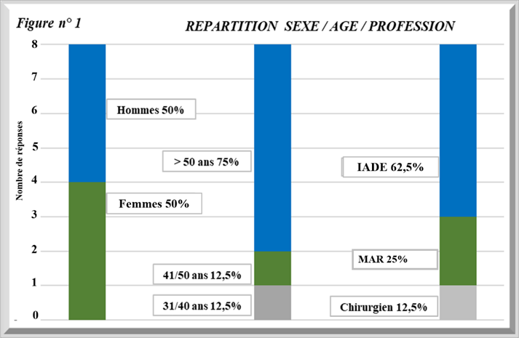

Nous constatons que les référents Anesthésie sont autant des femmes que des hommes. Ils sont pour 6 d’entre eux âgés de plus de 50 ans et aucun de moins de 30 ans. On peut se demander si, après 50 ans, l’expérience et la possibilité d’avoir moins de contraintes familiales et/ou professionnelles permet de libérer du temps supplémentaire, qui sera consacré à l’humanitaire.
Enfin 5 des référents Anesthésie sont des IADE, ce qui démontre l’importance de leur engagement personnel et leur investissement pour une cause ou une association. Ce qui est corrélé avec le fait que majoritairement, dans cette enquête, les IADE restent fidèles à l’ONG avec laquelle ils sont partis pour leur première mission.
Dans les ONG de grande envergure, le département anesthésie est parfois représenté par un MAR et un IADE.

- Le pool d’IADE : questions n°5-9-10

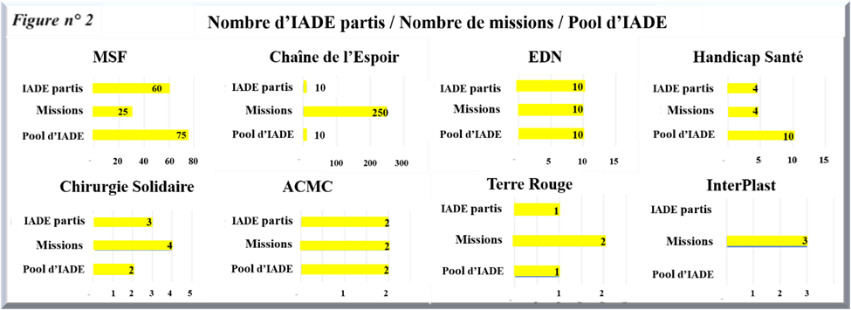

Chaque ONG a un pool d’IADE proportionnel à l’importance de l’ONG qui est constitué en fonction de ses besoins en mission, de sa politique et de son mode de fonctionnement. Elles tiennent compte des disponibilités des IADE (une ou deux missions par an, un départ tous les deux ans, etc.…) car il est important de trouver un équilibre entre avoir suffisamment d’IADE mais aussi leur garantir un départ régulièrement. Pour exemple, actuellement, Interplast privilégie les départs avec un MAR uniquement donc pas d’IADE dans ces missions et pas de pool d’IADE, ceci pour des raisons principalement économiques.
Ainsi, on constate que le nombre d’IADE partis par rapport au nombre de missions réalisé au sein de chaque ONG est variable.
MSF a fait le choix de la présence d’au moins une IADE dans chaque mission nécessitant une équipe d’anesthésie. Parfois, sur des missions importantes et/ou de longues durée, la présence de plusieurs IADE, en même temps ou en décalé, est nécessaire. MSF fait également appel à des IADE en tant que coordinateurs au sein de certaines missions.
La chaîne de l’Espoir, qui travaille de plus en plus avec des IADE locaux ayant été formés et qui sont devenus autonomes dans leur pratique de l’anesthésie, n’a quasiment plus d’IADE au départ dans ces missions.

- Temps moyen consacré à l’humanitaire, durée des missions et recrutement : questions n°6-7-8

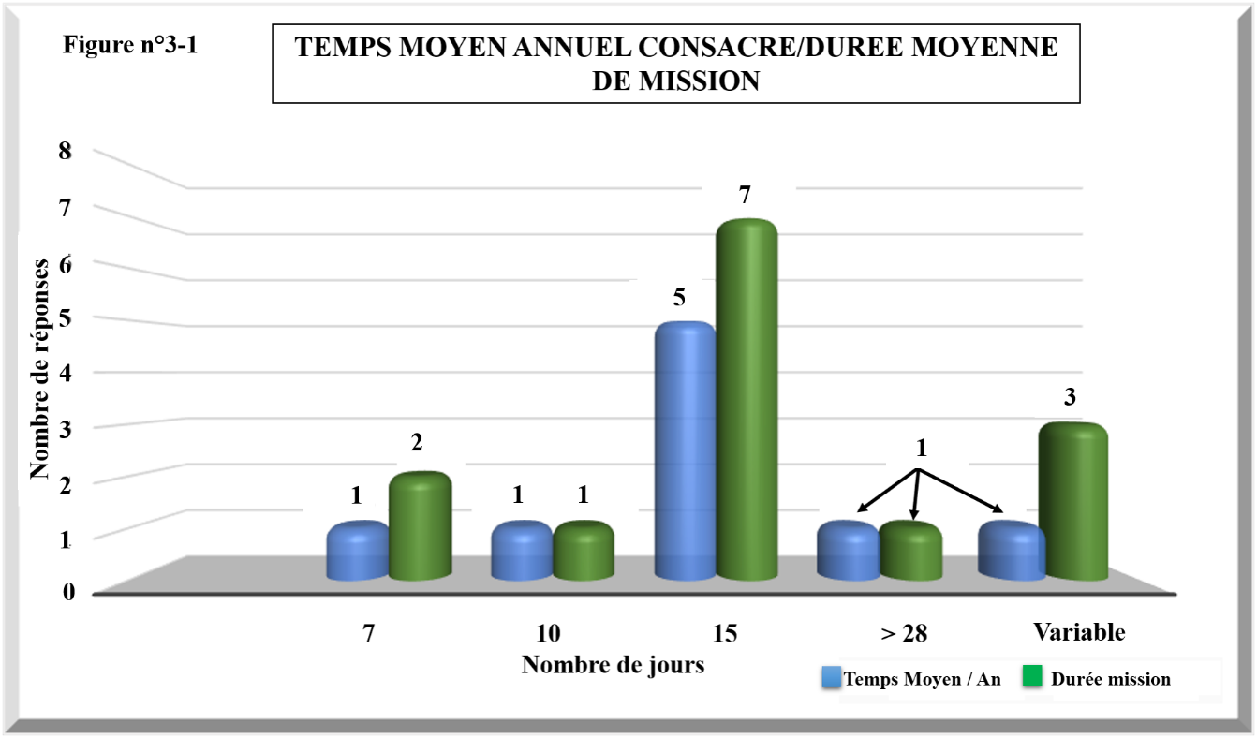

En moyenne les IADE consacrent 15 jours par an à l’ONG et la durée, la plus fréquente, des missions est de 15 jours.
Le temps consacré est variable et peut s’étendre de 7 jours à plus de 28 jours en fonction du type de missions et de l’activité de l’IADE au sein de l’ONG (par exemple plusieurs « casquettes » IADE sur le terrain et trésorière de l’ONG), auxquelles se rajoutent les contraintes professionnelles, familiales et personnelles.
Certaines ONG, comme InterPlast, Chirurgie Solidaire, Handicap Santé, effectuent des missions de durée différente en fonction des nécessités liées à chaque projet en fonction de la destination et des restrictions éventuelles, des demandes et des besoins, du programme à réaliser, ..., ou encore de la disponibilité de chacun.
Pour MSF les missions sont de plus de 28 jours.

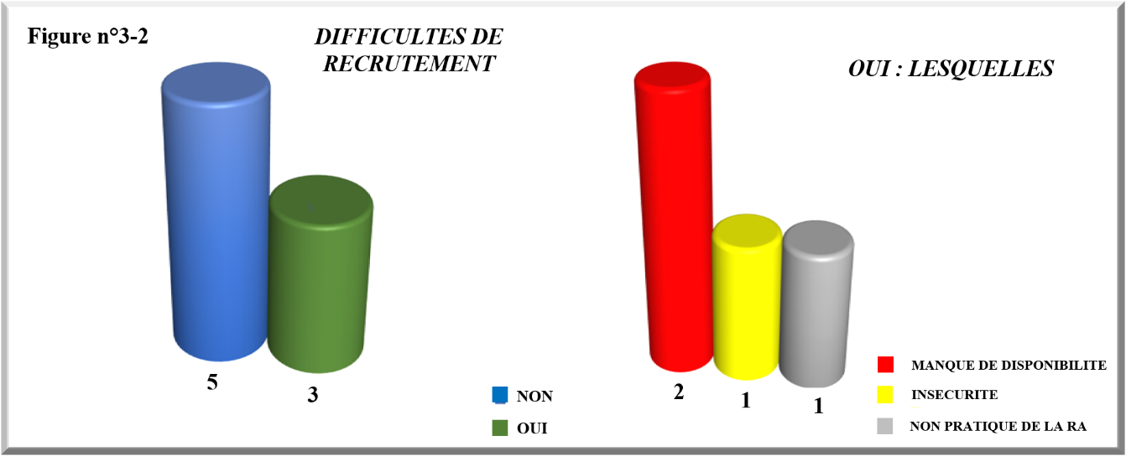

Le recrutement ne pose aucun problème à 5 des 8 ONG.
Pour les 3 autres qui rencontrent des difficultés, celles-ci sont liées pour ACMC et Terre Rouge à un manque de disponibilité de l’IADE, pour ACMC à la crainte de l’insécurité en mission et enfin pour Chirurgie Solidaire à la non pratique de la rachianesthésie.

- Qualités et Compétences : questions n°12-13

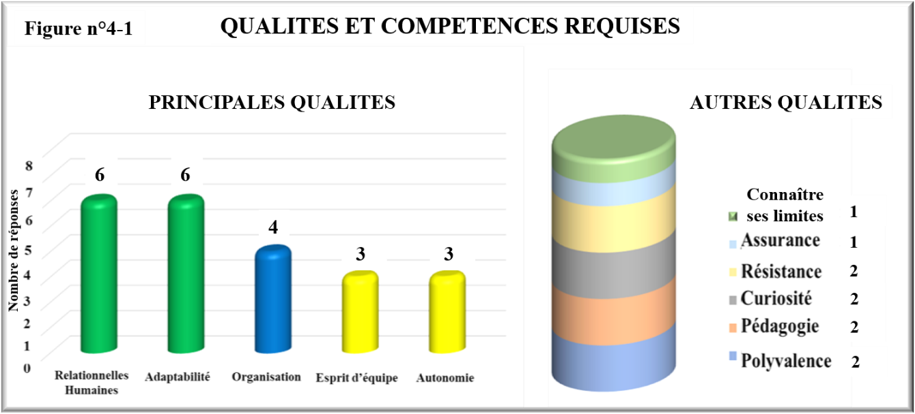

Pour 6 des référents « être ouvert aux autres, à l’écoute, sociable, empathique, diplomate, humble, ... », termes que j’ai regroupés sous le terme qualités relationnelles et humaines, est indispensable pour partir en missions humanitaires avec à égalité de réponses l’adaptabilité : il faut pouvoir affronter et faire face à toutes les situations.
Seuls les référents d’Interplast et de Chirurgie Solidaire, qui n’ont pas mis en avant ces 2 qualités, se démarquent en privilégiant l’organisation, l’esprit d’équipe et l’autonomie. 3 qualités que l’on retrouve avec d’autres référents (EDN /MSF /Handicap Santé / ACMC). En revanche ils sont les seuls à avoir cité la polyvalence.
D’autres qualités sont citées : « la résistance » par Chirurgie Solidaire et ACMC, « être pédagogue » par la Chaîne de l’Espoir et MSF, « la curiosité » par EDN, « l’assurance (sang-froid) » par InterPlast et enfin « la connaissance de ses limites » par Handicap Santé.

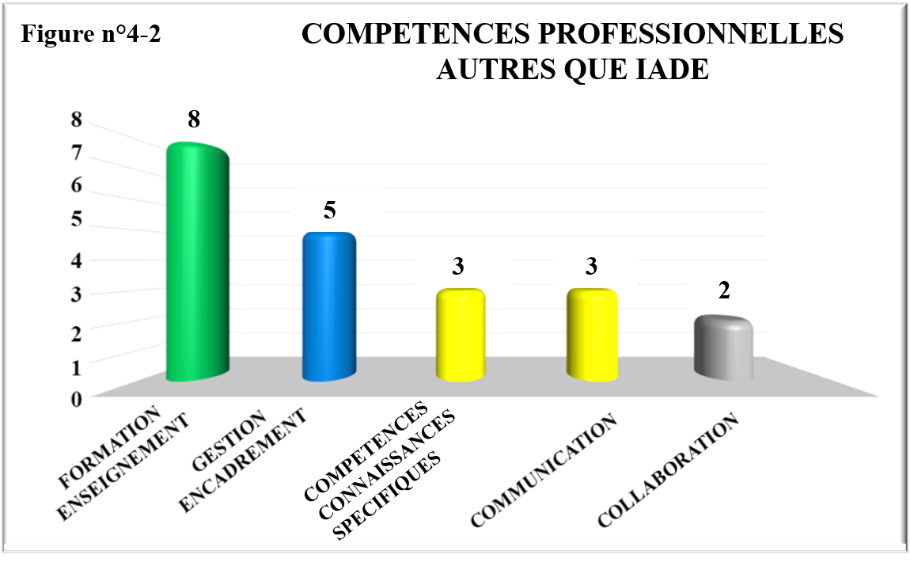

Des compétences dans le domaine de la formation et de l’enseignement sont recherchées par 100% des ONG. La formation des personnels locaux représente actuellement une part de plus en plus importante des missions.
L’encadrement et la gestion des équipes, du matériel et des moyens ont été cités par 5 des référents. Ils sont indispensables au bon déroulement des missions.
Des compétences et des connaissances dans des domaines spécifiques tels que « les pathologies tropicales, la réanimation, la pédiatrie, la rachianesthésie, ... » sont importantes pour 3 d’entre eux. Pour 3 l’apprentissage des langues étrangères et la connaissance des autres cultures optimisent la communication. Enfin la collaboration au sein de l’équipe et avec le staff local est citée 2 fois.
- Représentation de l’IADE en humanitaire : question n°11
Trois grandes idées ressortent en ce qui concerne la représentation de l’IADE en humanitaire vue par les référents des ONG (sachant qu’ils ont été ou sont toujours sur le terrain) :
- Selon InterPlast et Chirurgie Solidaire, l’IADE n’est pas prioritaire lors d’un départ en mission, il est utile s’il pratique l’anesthésie de façon autonome ou encore si « présence de plusieurs chirurgiens sur la mission ».
- Selon Terre Rouge et Handicap Santé, l’IADE a un rôle important dans les missions : « échanges avec les IADE locaux plus faciles », « c’est une personne de confiance ». Ils sont une aide précieuse lors des anesthésies pédiatriques et lors des consultations préopératoires, en per-opératoire et pour le suivi post-opératoire mais aussi dans l’organisation et la logistique.
- Selon EDN et ACMC, l’IADE est vu comme débrouillard, calme, adaptable, résistant, humble et organisé.
La Chaîne de l’Espoir, quant à elle, voit l’IADE humanitaire comme « une IADE hospitalière puisqu’il s’agit essentiellement de missions de chirurgies pédiatriques très spécialisées où nous envoyons des équipes spécifiques complètes ».
MSF ne s’est pas exprimé sur cette question.

- Préparation et formation : questions n°14-15-16-17-21

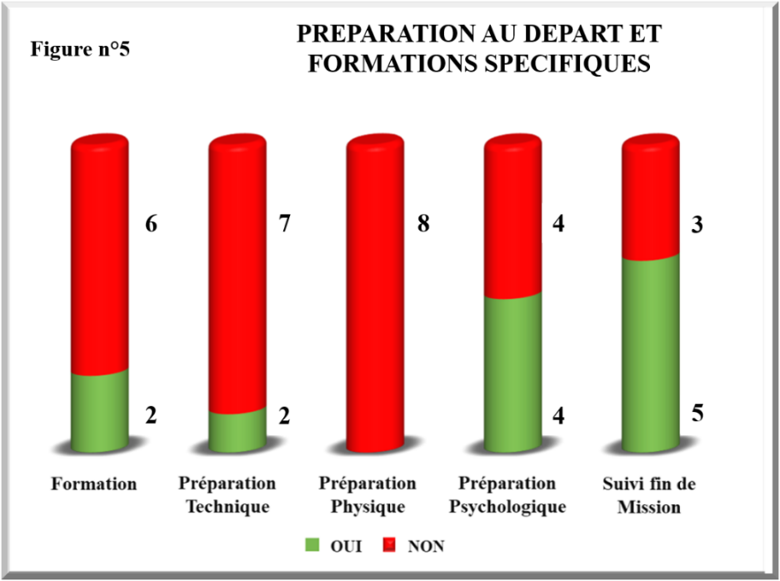
L’abord psychologique paraît très important. Pour la moitié des ONG, il existe une préparation psychologique au départ en mission, variable d’une ONG à l’autre, qui est réalisée sous forme de briefings, de rencontres avec des anciens de l’association ayant de l’expérience, d’envois par mail de conseils et de recommandations adaptés avec possibilité permanente de joindre l’association ou encore de PEC par un service psychologique. Ceci dans le but de préparer au mieux l’IADE à la réalité du terrain, aux difficultés liées au travail mais aussi au contexte, qu’il pourrait rencontrer.
De même 5 ONG, assurent un suivi de fin de mission :
- Suivi systématique pour MSF (au cours de débriefings avec la présence du référent anesthésie mais aussi par l’intermédiaire des ressources humaines ou du service psychologique de l’ONG), pour Chirurgie Solidaire (échanges par mails et/ou téléphone et rencontres) et pour Terre rouge (débriefings collectifs).
- Suivi uniquement en cas de difficultés rencontrées au cours de la mission ou de soucis particuliers pour EDN et Handicap Santé.
Seul MSF propose une préparation technique lors d’un « briefing technique avec l’ensemble du département anesthésie ».
Aucune ONG ne prépare physiquement ses équipes pour une mission.
Quant aux formations spécifiques, elles ne sont effectuées que par 2 ONG : EDN sous forme de « compagnonnage des nouveaux par les anciens » et MSF avec par exemple des « cours d’anglais ou encore l’apprentissage de la rachianesthésie ».
On constate que 4 ONG, Interplast / ACMC / Chaîne de l’Espoir / Chirurgie solidaire, ne proposent aucune préparation et parmi elles seule Chirurgie Solidaire assure un suivi au retour de mission.

- Freins au départ et difficultés rencontrés lors des missions : questions n°18-19-20-22

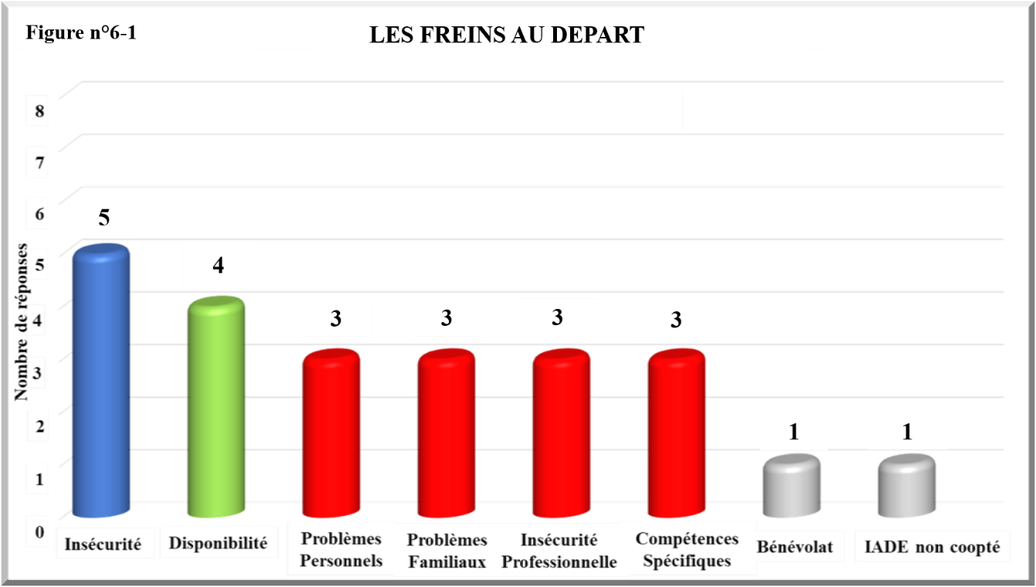
*
L’insécurité liée à la destination et au contexte du pays est le premier frein au départ des IADE selon 5 référents.
Pour la moitié la disponibilité est aussi un frein important au départ.
Et enfin viennent les problèmes familiaux et personnels au même titre que l’insécurité professionnelle (conditions précaires de travail) et le manque de compétences spécifiques (langues, RA, pédiatrie, pathologies tropicales ...).
Les notions de bénévolat et d’IADE non coopté sont évoquées une fois.

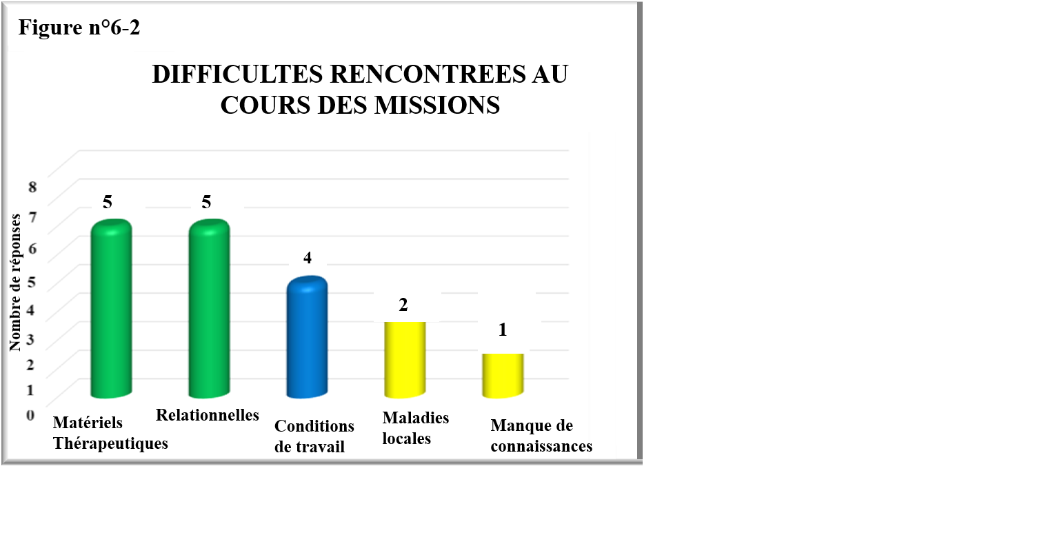
Pour 5 référents les principales difficultés rencontrées par les IADE sont liés aux matériels et aux thérapeutiques : « absence de matériel », « moyens locaux sont inadaptés et insuffisants ». A cela se rajoute des difficultés relationnelles, pour 5 d’entre eux, telles que « le manque d’intégration ou d’entente au sein de l’équipe » ou encore « des difficultés avec le personnel local ».
Pour 4 ONG les conditions de travail en situation inhabituelle rendent parfois difficile l’application des protocoles de soins et le maintien des normes de soins : il faut pouvoir « s’affranchir des règles trop rigides et inadaptées en situation précaire » et « connaître ses limites ».
Enfin la difficulté liée au fait d’être soi même malade (tourista, paludisme, ...) a été évoqué 2 fois et le manque de connaissances 1 fois.

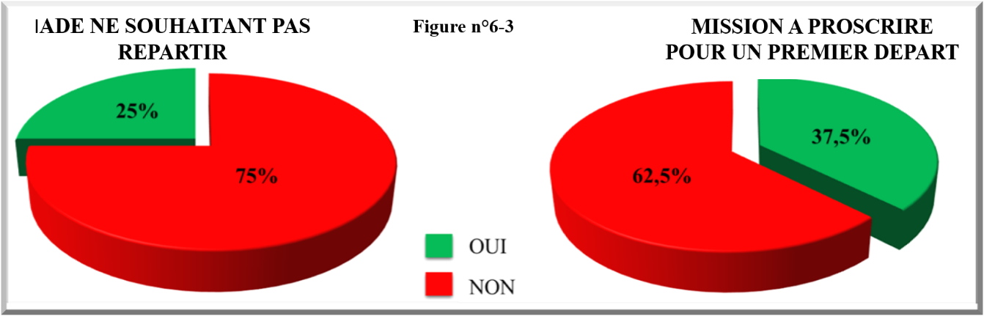

Seuls les référents d’InterPlast et d’ACMC ont été confrontés à un IADE ne souhaitant pas repartir après une première mission : respectivement pour l’un c’était « la curiosité pour une première mission avant de faire un enfant » pour l’autre « une mauvaise entente avec le chirurgien et la mission ne correspondait pas à ses attentes ».
Aucune mission n’est à proscrire pour 5 référents lors d’un premier départ. Pour 3 d’entre eux, il faut éviter les missions en zones de guerre active ou sur des catastrophes naturelles ainsi que les missions où l’IADE devra pratiquer l’anesthésie de façon autonome (seul, rachianesthésie, ...) surtout s’il manque d’expérience dans l’humanitaire car ces conditions s’ajoutent au stress que peut engendrer une première mission.

- Les conseils donnés par les référents aux IADE souhaitant partir : question n°23

Pour 4 référents, l’IADE doit être autonome c’est-à-dire prendre des responsabilités, avoir une expérience clinique, pratiquer les RA, avoir des compétences spécifiques, ..., et savoir s’adapter et faire face à toutes nouvelles situations voire à des situations exceptionnelles.
Pour 3 d’entre eux, l’engagement personnel est très important : il faut s’impliquer dans la préparation de la mission (recherche de projet, de fonds) et dans sa préparation personnelle, approfondir son expérience, se former si nécessaire, améliorer ses connaissances sur le pays de destination et avoir au moins quelques notions simples dans la langue locale. « La mission n’est que l’aboutissement d’un engagement personnel plus important »
Enfin pour la Chaîne de l’Espoir il n’y a pas de conseils spécifiques et pour Terre Rouge il nous invite à venir avec eux.

- Commentaires : question n°24

Les commentaires reprennent des notions déjà évoquées telles que la nécessité de compétences spécifiques et de préparation avant le départ. Les difficultés d’adaptation technique, physique et relationnelle seraient moins fréquentes lorsque l’IADE est coopté et briefé par des anciens.
- Le questionnaire IADE (Annexe II)

- Données épidémiologiques : questions n°1-2-3-5-6

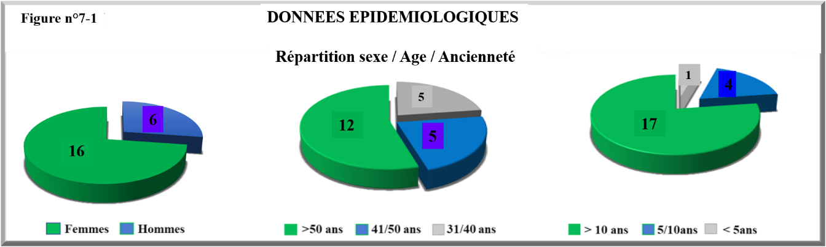

Les IADE, engagés en humanitaire, sont pour 16/22 des femmes. Ils ont plus de 50 ans pour 12, et aucun moins de 30 ans (on retrouve, comme pour les référents, l’idée d’expérience, de maturité et de disponibilité). Parmi eux 17 ont une expérience, en tant qu’IADE, supérieure à 10 ans pour seulement 1 de moins de 5 ans.

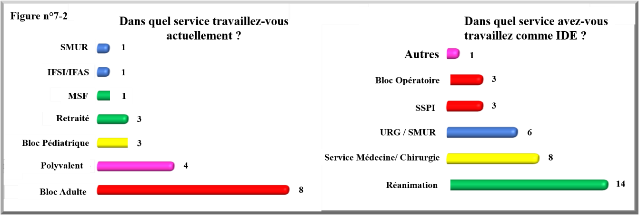

Nous pouvons constater que 14 des 19 IADE, ayant répondu à la question sur les services dans lesquels ils avaient travaillé en tant qu’IDE, ont exercé en service de réanimation (médicale, chirurgicale, polyvalent, pédiatrique). Pour les 5 n’ayant pas fait de réanimation, 4 avaient exercé aux Urgences et/ou au SMUR dont 1 avait aussi fait fonction d’IBODE. On peut noter que 1 avait exercé uniquement en service de chirurgie et d’hémodialyse.
Actuellement 8 exercent au bloc opératoire adulte pour 3 au bloc opératoire pédiatrique. 4 autres sont polyvalents (Bloc/SMUR).
Enfin l’un d’entre eux est investi à temps plein à MSF, un autre a choisi la voie de la formation, trois sont retraités et un seul n’exerce pas au bloc opératoire (SMUR uniquement).
Un IADE n’a pas répondu à cette question.

- Expériences et motivations avant le départ : questions n°7-8-9

Pour 13 IADE leur formation prépare suffisamment à l’humanitaire. Mais 9 pensent qu’elle ne nous prépare pas à la pratique de l’anesthésie sans plateau technique, avec du matériel et des drogues différentes, une PEC également différente du patient (par exemple PEC douleur en fonction des cultures). Pour ces derniers c’est le terrain (bloc, missions, ...), par la pratique et l’acquisition d’expériences, qui va réellement nous former à l’anesthésie en humanitaire et nous permettre d’affronter des situations inhabituelles.
De même 15 IADE estiment que les deux années d’expérience demandées par les ONG avant de pouvoir postuler et partir en mission sont suffisantes. 7 considèrent que non, pour eux l’expérience nécessaire en pratique et en clinique, afin d’exercer de façon autonome (parfois seul) sans se mettre en danger, nécessite une durée plus longue (variable selon les personnes et les services dans lesquels elles travaillent ou ont travaillé).
La formation IADE actuelle semble donc bien préparer aux métiers d’IADE en humanitaire pour plus de la moitié, même si l’expérience ne s’acquière que dans la pratique de son activité.

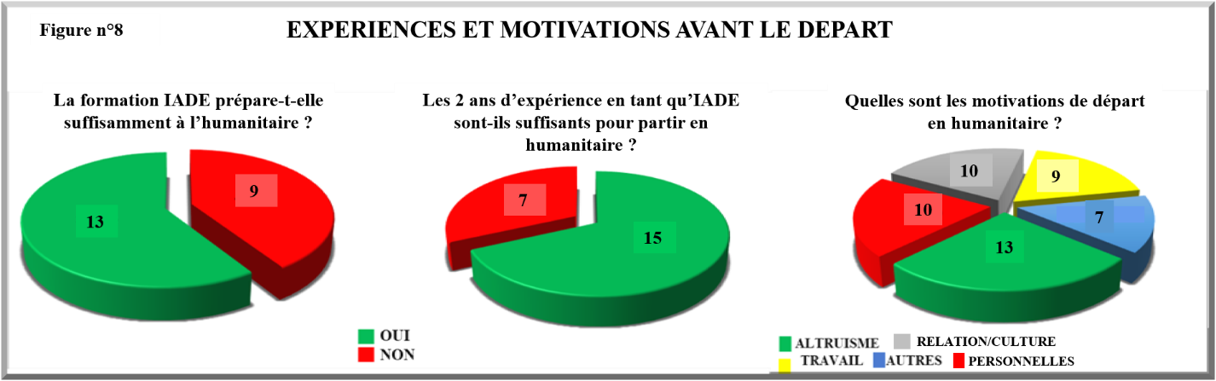

La principale raison d’un départ en humanitaire est pour 13/22 liée à l’altruisme : « pouvoir aider son prochain », « donner un peu de son temps », « partager ses connaissances », « besoin de faire profiter de mon expérience à des populations moins favorisées », ...
Vient ensuite, pour 10 IADE, des raisons regroupées sous le terme relation et culture : « goût de la découverte », « découvrir d’autres pays, d’autres cultures, d’autres horizons », « faire des rencontres », « apprendre de leur façon d’être », ... Puis des raisons personnelles telles que « se sentir utile », « éprouver ses limites », le goût de l’aventure », « le dépassement de soi », ..., sont également évoquées pour 10 d’entre eux.
Les raisons liées au travail : « travailler autrement dans un milieu différent », « désirs d’autres expériences », « éviter la routine », « découvrir d’autres visions de la santé », « apprendre à pratiquer l’anesthésie différemment », ..., sont cités par 9 IADE.
Pour certains c’est aussi « vivre une expérience humaine », par « idéalisme », par « philosophie » ou bien encore « pour soutenir une cause ».

- ONG et missions : questions n°10-11-12-13

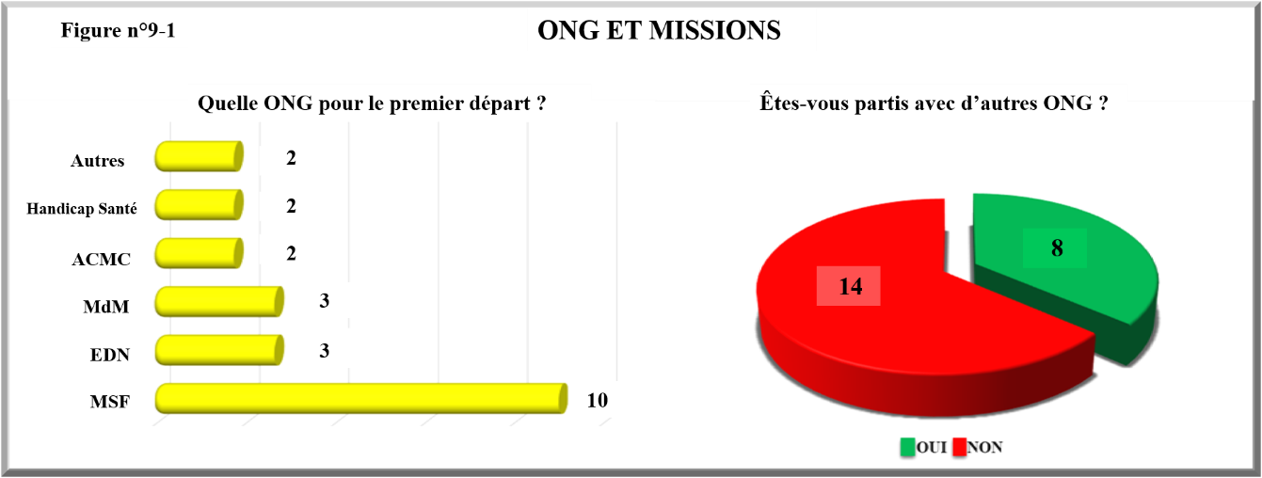

A 64% les IADE sont fidèles à l’ONG avec laquelle ils sont partis pour leur première mission.
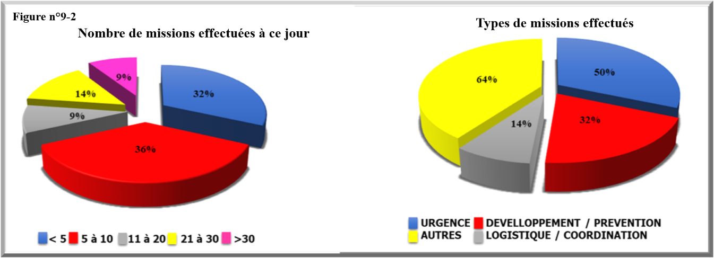
Le nombre, le plus fréquent, de missions effectuées est compris entre 5 et 10. Ce nombre dépend du nombre d’années consacrées à l’humanitaire mais la question n°12 ne précisait pas cette donnée donc c’est à prendre en compte pour les pourcentages obtenus.
Quant aux types de missions 14/22 ont répondu autres en raison d’une mauvaise formulation de la question n°13 : les missions chirurgicales n’étaient pas clairement étiquetées.

- Préparation et formation : questions n°14-15

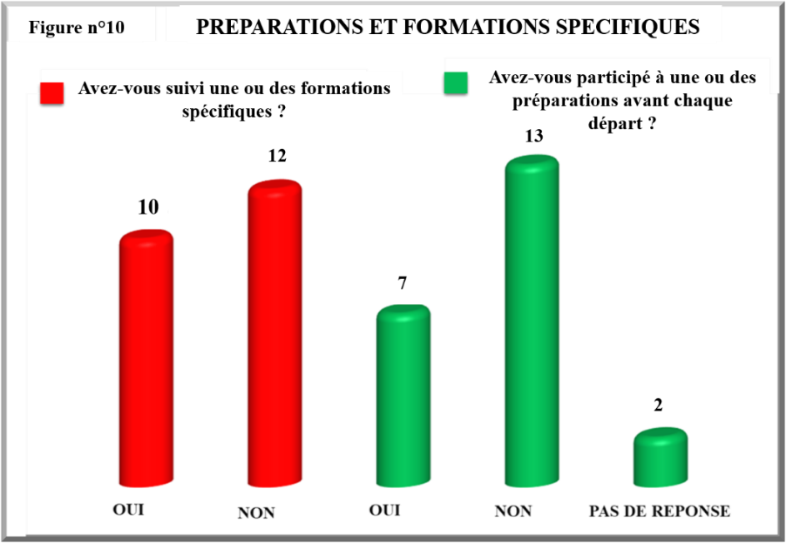

Il n’y a eu aucune préparation avant le départ pour plus de la moitié des IADE. Pour environ 1/3 la préparation s’est faite sous forme de briefings, de préparation logistique, de travail avec les protocoles, sur le type de patients rencontrés et sur le contexte politique et économique du pays ainsi que d’une préparation psychologique le plus souvent avec d’autres membres de l’association déjà partis. Pour certains cela s’est fait uniquement lors du premier départ. 2 IADE n’ont pas répondu à la question (MSF, Handicap Santé, 2 hommes, âge différent, même expérience de plus de 10 ans).
Quant aux formations spécifiques seuls 10 IADE, dont 8 à MSF, en ont bénéficié : DU maladies tropicales et douleur, ALR, Fast Echo, formations internes, outils numériques, Basic DHS, formation de formateur, ...

- Qualités et Compétences : questions n°17-18

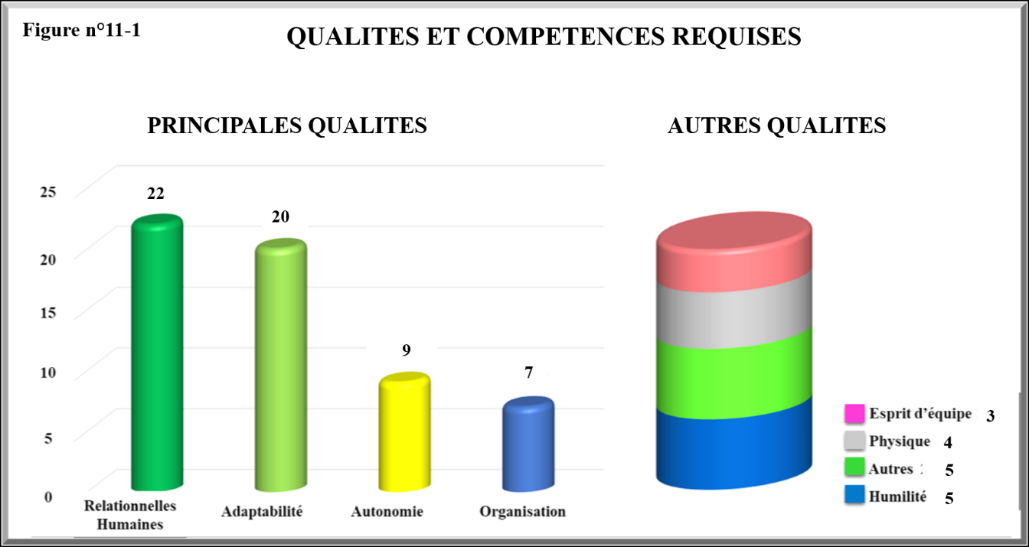

Les principales qualités, nécessaires à l’IADE en humanitaire, qui ressortent de l’enquête sont à 100% les qualités relationnelles et humaines telles que « l’ouverture d’esprit », « la solidarité », « l’altruisme », « la tolérance », « l’écoute des populations et le respect des cultures », « le sens de l’éthique et de l’humain », « la bienveillance », « aimer les contacts et les échanges », ...
Puis pour une grande majorité d’IADE la deuxième qualité c’est l’adaptabilité professionnelle et dans la vie au quotidien (la vie en communauté, l’absence de confort).
On retrouve ensuite l’autonomie pour 9 IADE : « être autonome », « être débrouillard, inventif, bricoleur », « savoir utiliser le système D », « avoir confiance en soi », ...
L’organisation avec la rigueur, le calme et la disponibilité a été citée 7 fois : « beaucoup de travail, ne pas compter ses heures », ... L’humilité est évoquée 5 fois. Les qualités physiques avec « la résistance, l’énergie, la bonne forme physique », ou encore l’esprit d’équipe ont été cités respectivement par 4 et 3 IADE.
La patience, la curiosité, l’utilité (se sentir utile) et le goût de l’aventure trouvent également leur place dans les qualités requises.

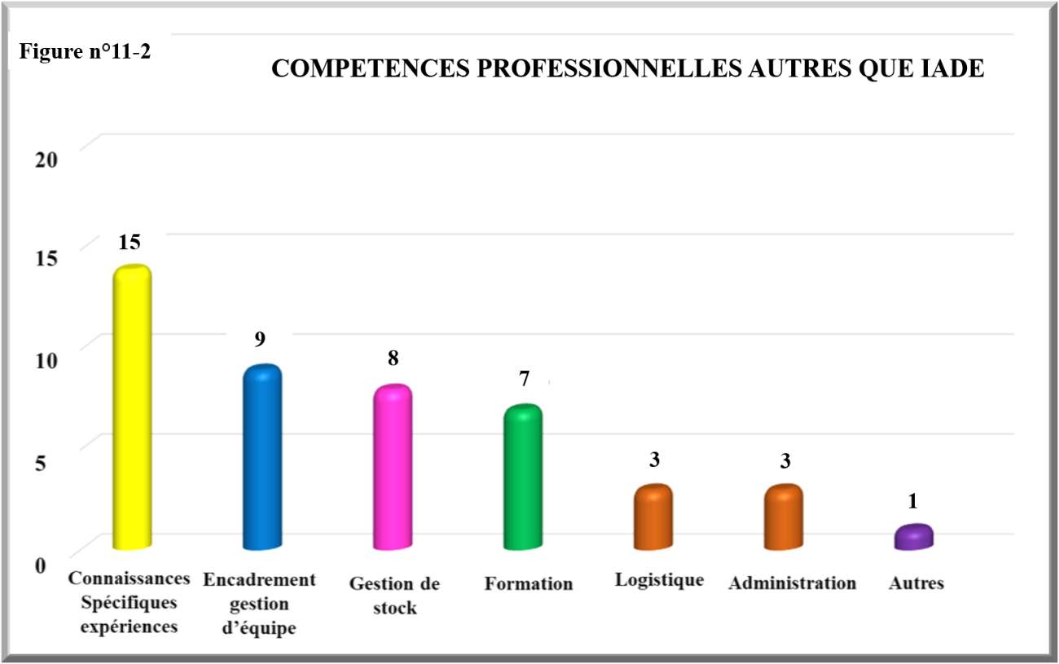

Les IADE pensent pour 15 d’entre eux que la principale compétence, autre que les compétences IADE, est de posséder des connaissances spécifiques, de l’expérience et du vécu : « mon passage en réanimation et l’enseignement apporté aux élèves », « pratique de l’hypnose », « pratique indispensable de la RA et connaissances théoriques avec pratique de médicaments peu utilisés en France (tétracaïne en RA) », « expériences diverses du voyage », « actualiser ses connaissances », « il faut savoir tout faire(ou presque), en tout cas, tout comprendre pour trouver les bonnes solutions, y compris les personnes ressources », ...
L’encadrement et la gestion d’équipe, la gestion de stock et la formation occupent une place importante.
Des compétences dans la logistique et l’administration, par exemple « les relations avec les autorités locales et/ou la rébellion et les autres ONG », mais aussi des compétences dans l’évaluation (missions exploratrices) peuvent être utiles.
Un IADE ne s’est pas exprimé sur cette question (MSF, homme, plus de 50 ans et plus de 10 ans expérience : le même que la question précédente).

- Les freins au départ et la représentation de l’humanitaire : questions n°16-19

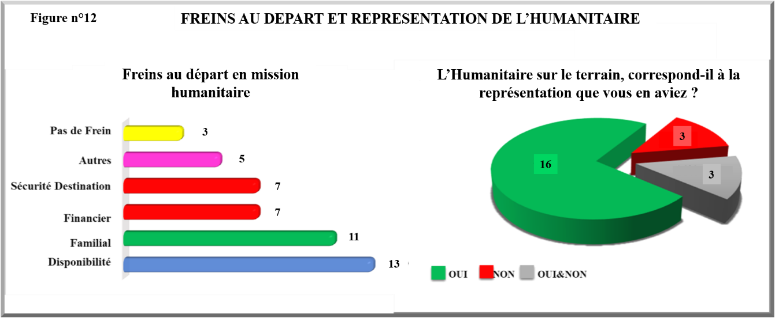

La difficulté ou l’impossibilité de se rendre disponible pour partir en mission est le frein le plus important, pour 13 IADE. Par exemple lors des départs de plus de 15 jours, il peut être nécessaire d’obtenir l’autorisation de l’employeur : « disponibilité de la part de l’hôpital », « disponibilité et possibilité de quitter son poste de travail sans avoir de prise en charge par l’hôpital sur ses congés annuels ou un congé sans solde », « l’hôpital a souvent refusé de me libérer ». De plus il faut prendre en compte la durée de la mission mais aussi le temps de préparation et le retour avec parfois des « difficultés à reprendre son activité quotidienne après une mission ».
Les raisons familiales viennent juste après pour 11 d’entre eux, sachant que l’organisation familiale peut s’avérer compliquée lors d’un départ.
Puis nous avons les freins financiers, en fonction des conditions professionnelles liées au départ et surtout si bénévolat, ainsi que la sécurité par rapport à la destination qui peut, à juste titre effrayer, l’IADE mais aussi sa famille : « certaines destinations interdites par mon mari pour des raisons de sécurité »
La disponibilité, la capacité financière, la famille et les risques pris en fonction de la destination sont tous interconnectés et peuvent avoir des répercussions sur le départ en mission.
Il n’existe aucun frein pour 3 IADE, pour eux : « quand on veut vraiment partir il n’y a pas de freins », « aucun si la motivation est présente », excepté quand même « si un gros problème familial » pour l’un des 3. Ces 3 IADE partent avec des ONG différentes (MSF/Handicap Santé/EDN), l’un est homme, les 2 autres des femmes et les 3 sont dans une tranche d’âge différente.
L’image de l’humanitaire qu’ils avaient avant de partir et la réalité du terrain étaient concordants pour 16/22. Mais il est intéressant de remarquer que pour 3 la réalité, à la fois, correspond et ne correspond pas à leurs attentes : « oui quand j’ai débuté en 1990, non après les années 2000 », « oui pour l’expérience, non pour la disponibilité, la patience que demandent certains terrains, le manque d’exercices physiques, le confinement au cours de certaines missions », « oui peu de moyens mais des équipes motivées qui travaillent avec les moyens sur place et beaucoup d’ingéniosité, non pour la formation du personnel pas toujours à la hauteur des responsabilités qu’ils doivent assumer ».

- Difficultés rencontrées en missions : questions n°20-21-22-23

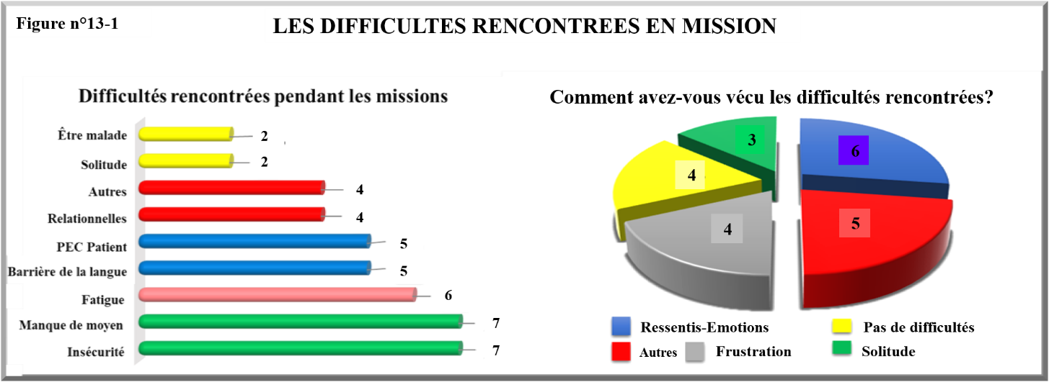

L’insécurité traduite en ces termes « violence à l’extérieur, place de la femme, dangerosité lors de guerre civile, zones dangereuse, sécurité lors des déplacements, ... » est au premier plan pour 7 IADE.
Le manque de moyens matériels, thérapeutiques, de structures adaptées (types SIPO, REA) pour la PEC post opératoire immédiat, souvent associé à un afflux massif de victimes, ..., sont les difficultés souvent rencontrées pour 7 d’entre eux.
La fatigue est rapportée 6 fois : « pas de temps off », « charge de travail élevée », « ampleur du travail ». La barrière de la langue, avec les difficultés de communication qu’elle entraîne, et la PEC des patients : « faire le tri et sélectionner à nouveau les patients à opérer », « situations anesthésiques sans médecin », « positionnement par rapport aux soins palliatifs », « ALR sous écho non pratiquées en France » sont citées 5 fois l’une comme l’autre.
Vient ensuite les difficultés de relation avec les locaux (personnels, population). La solitude exprimée par 2 femmes de plus de 50 ans qui partent avec MSF « seul en anesthésie mais aussi isolement ». 2 autres évoquent le fait d’être malade au cours de la mission comme difficile. Et enfin dans les réponses Autres on retrouve le manque d’exercices, les responsabilités, l’administratif et « le sentiment que cela ne sert à rien ».

Face à ces difficultés le vécu et le ressenti se traduisent par des émotions : « difficile de savoir si j’ai été efficace, par exemple pour la douleur », « peur de ne pas assurer », « difficulté lors de décès », « en y faisant face, ressources personnelles en soi, accepter de demander de l’aide, échanger, s’adapter » pour 6 IADE.
Le sentiment de frustration : « au départ », « de récuser des patients par manque de temps ou de matériel », ..., est cité 4 fois. La solitude est ressentie par 3 IADE, 2 partent avec ACMC et 1 avec MSF. On remarquera que le terme « solitude » est exprimé à la fois comme une difficulté rencontrée et comme un ressenti face à ces difficultés.
Il a été également cité dans les réponses Autres : le sentiment d’avoir trop de responsabilités (ACMC), de ne pas être en sécurité, d’être fatigué et agacé mais aussi le fait qu’il est « impossible de répondre en quelques mots car trop réducteur ».
4 IADE ont bien vécu leurs missions, 2 partent avec MSF, 1 avec Chirurgie Solidaire et 1 avec Handicap Santé. On remarque que 3 d’entre eux ont plus de 50 ans et plus de 10 ans d’expérience, le dernier est dans la tranche 31-40 ans et à 5-10 ans d’expérience.

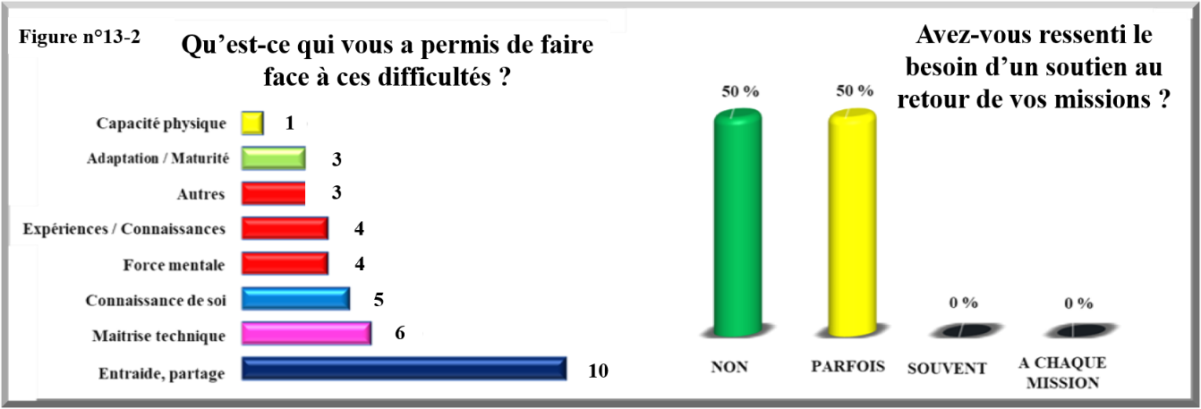

L’entraide et le partage : « dialogue avec l’équipe et le staff national », « en parler au reste de l’équipe », « entraide dans l’équipe », « équipe soudée, soutien familial », « les liens d’équipe » sont ce qui permet de faire face à ces difficultés pour 10 IADE.
Pour 6 c’est avec une bonne maîtrise technique qu’ils les affrontent. Des notions comme la connaissance de soi ou encore la force mentale « contrôle des émotions et de la peur » sont citées, respectivement 5 et 4 fois.
Puis viennent l’expérience et les connaissances : « expérience dans la pratique de l’anesthésie, du terrain en situation précaire et connaissances en médecine tropicale, ... », l’adaptation et la maturité, les capacités physiques.
La persévérance, la rigueur, le calme et la sérénité, l’écoute et la tolérance peuvent être une aide précieuse (Autres).
Au retour de mission le besoin d’un soutien est parfois nécessaire pour la moitié des IADE. Ce dernier n’est pas toujours assuré pour 4 IADE.

- Les souvenirs de missions : questions n°24-25

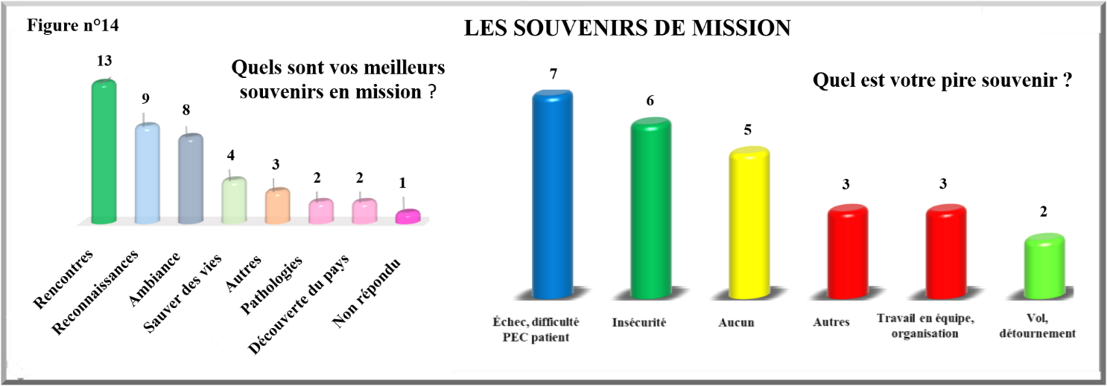

Dans chaque mission « il y a le pire et le meilleur et que souvent l’on rencontre le meilleur au milieu du pire » ou encore « à chaque mission il y a du magique et du merdique et on a parfois envie d’envoyer tout balader ». Malgré çà on constate que face à des situations difficiles aucun n’a remis en cause son engagement pour l’humanitaire.
Les meilleurs souvenirs qui reviennent, pour plus de la moitié, sont les rencontres et le partage : « le regard et la sympathie des gens qui souffrent » mais aussi les sourires, la joie et la sympathie des patients pour 9 IADE : « le sourire d’un jeune amputé sans famille qui nous fait confiance ». D’autres bons souvenirs ont été cités tels que l’ambiance et les conditions de vie particulières : « ambiance régnant dans ces pays, différente de mon quotidien », « séance de yoga sur le toit de l’hôpital avec le soleil couchant sur la ville », « les fous rires, les bières chaudes le soir, les discussions dans la nuit, la solidarité dans l’équipe ». Le fait de sauver des vies mais aussi de rendre leur dignité à des personnes, de leur permettre de se réinsérer socialement, découvrir un pays, des paysages, ..., sont de merveilleux souvenirs.
Quant au pire souvenir, c’est l’échec dans la PEC du patient : « perte d’un enfant ou d’une femme, innocent au conflit, après avoir tout tenter », « regarder un patient mourir sur la table opératoire sans pouvoir rien faire : choc hémorragique, pas de sang » et l’insécurité : « tire de mitrailleur en pleine nuit », « souvenir d’avoir endormi un patient et d’être obligé de le laisser tout seul pour se cacher », « être pris en otage ou subir une attaque » qui ont été le plus souvent cités. Les autres mauvais souvenirs sont liés au travail en équipe et à l’organisation mais aussi aux vols, à l’argent détourné, à la pauvreté, ...
- Les conseils d’IADE à IADE pour partir en mission : question n°26

Le principal conseil est la préparation au départ : avoir un projet, l’étudier, s’y préparer, choisir les bonnes options en adéquation avec ses attentes, se lancer quand on est prêt, ..., pour 9 IADE. On retrouve pour 8 d’entre eux l’autonomie et l’adaptabilité puis viennent pour 5 le savoir être, l’ouverture d’esprit, la remise en question, la modestie, ... La nécessité d’être motivé et l’importance d’avoir un soutien familial et une stabilité psychologique et affective sont cités par 5. Enfin 2 des IADE invitent à vivre une expérience, à travailler autrement et 3 encouragent à partir : « foncer sans se poser trop de questions et sans trop d’illusions ». Ces 3 derniers partent avec des ONG différentes, ne sont pas dans la même tranche d’âge, homme/femme, mais tous les 3 ont plus de 10 ans d’expérience.

- Commentaires : question n°27

On y retrouve de nombreuses notions déjà évoquées précédemment. Mais aussi des encouragements à vivre une expérience extraordinaire.

- Analyse

En débutant ce travail de recherche j’avais ma propre vision de l’humanitaire, de l’humanitaire qui pourrait répondre à mes attentes. En effet lorsque l’on souhaite partir en mission c’est pour aider les autres mais c’est aussi pour soi-même.
Ma réflexion m’a permis par l’intermédiaire du cadre conceptuel et de mon enquête de mieux comprendre ce que pouvait être réellement l’humanitaire. Il s’avère que mes recherches afin de réaliser le cadre conceptuel m’ont fait découvrir les différentes expériences vécues par des IADE partis en mission. Chaque expérience montrait une motivation et un engagement personnel important, mais que l’on peut retrouver chez tout IADE au quotidien vis-à-vis de sa profession. Ce qui semblait différent dans leur discours c’est un ressenti et un vécu qui traduisaient des émotions exceptionnelles.
Alors je me suis demandée ce qui différencie un IADE qui fait le choix de partir en humanitaire d’un IADE qui s’investit uniquement dans son travail au quotidien et comment il peut s’adapter à des conditions de travail inhabituelles ?

Plusieurs éléments forts ressortent, parfois en total accord pour les deux, référents et IADE, parfois avec une différence de priorisation.
Le premier est qu’un IADE qui souhaite partir est un IADE altruiste, ouvert au monde, aux relations humaines et à la découverte de l’autre, ce qui l’aidera à mieux s’adapter à un monde différent. Le fait d’être ouvert sur le monde indique que l’on est prêt à accepter l’autre et sa différence, sa culture, sa langue et cela facilitera les premiers contacts. On ne vient pas pour tout changer mais pour aider, échanger et partager, chacun va donner à l’autre. C’est une philosophie qui peut aussi aider à surmonter de nombreuses difficultés.
Le deuxième élément est que l’IADE en humanitaire possèdent des qualités et des compétences adaptées qui lui permettent de travailler dans des conditions inhabituelles. La formation d’IADE et l’expérience au bloc opératoire s’avèrent être des bases solides qui permettent de développer des qualités d’adaptation, d’autonomie et d’organisation tout autant que des compétences dans la formation et l’enseignement afin de transmettre son savoir et ses connaissances mais aussi dans la gestion et l’encadrement des équipes. Les qualités relationnelles et humaines, majoritairement citées, sont liées à l’individu, à son caractère et à sa personnalité. Il semble qu’elles soient très développées chez les IADE qui s’engagent dans l’humanitaire. Ces qualités et ces compétences doivent être adaptées aux pays et à leurs moyens ainsi qu’aux populations (soignants et soignés) avec lesquels ils collaborent. Il faut savoir rester humble, ne pas arriver en conquérant qui a tout vu et qui sait tout faire, se remettre en question et accepter d’apprendre de l’autre. C’est en çà qu’elles sont spécifiques.
Le troisième élément important est la relation de confiance qui se créée entre l’IADE et l’ONG de son choix et qui facilitera l’adaptation aux conditions de travail liées à l’humanitaire. L’enquête montre que les IADE sont majoritairement fidèles à leur première ONG. Le premier départ est soit un choix murement réfléchi (c’est cette ONG et pas une autre pour ses projets, les causes qu’elle défend) soit une opportunité (coopté, connaissances, besoin urgent d’IADE pour un départ, ...) et c’est le coup de cœur pour l’ONG et/ou la cause défendue. Cette relation de confiance est renforcée par les motivations et l’engagement personnel de l’IADE et l’investissement qu’il va fournir dans la préparation des missions mais aussi par les préparations spécifiques que l’ONG va proposer en fonction des projets et des destinations afin de faciliter le bon déroulement des missions.
D’autres éléments interviennent comme :
La stabilité émotionnelle qui permettra de faire face aux difficultés rencontrées, aux dangers liés à l’insécurité et nécessitera une préparation psychologique et mentale, préparation proposée par la majorité des ONG sous différentes formes. Le soutien familial et une stabilité affective sont essentiels pour préserver l’équilibre émotionnel en cas de « coup dur ».
La maturité et l’expérience semble être un plus pour partir en humanitaire face aux conditions inhabituelles. La majorité des référents, qui sont toujours sur le terrain, ont plus de 50 ans ainsi que la moitié des IADE qui partent en mission, sachant que pour une majorité d’entre eux ils ont une expérience de plus de 10 ans en tant qu’IADE.
Contrairement à ce que je pensais l’endurance physique ne semble pas être une priorité, elle n’est pas évoquée par les référents et rarement citée par les IADE comme un moyen de faire face aux difficultés rencontrées. Malgré tout la fatigue, liée à la surcharge de travail et aux conditions de travail, exige d’être en bonne condition physique afin d’assurer la mission.
Enfin le dernier élément qui semble important pour la réussite d’une mission, en particulier la première, est le décalage qui peut exister entre la représentation que l’IADE se fait de l’humanitaire et la réalité du terrain. Lorsque le décalage est trop important et que cela ne correspond pas à ses attentes, l’adaptation peut être difficile voire impossible et à l’extrême amener à l’échec de la mission. « L’humanitaire est un monde hors du monde » dixit un IADE.
Cette enquête a montré également qu’indépendamment de l’âge, du sexe, de l’expérience, de la maturité, des qualités et des compétences, c’est l’individu par sa personnalité, son caractère, sa façon d’être qui fait ce qu’il est et ce qu’il est capable de faire. C’est cet individu qui pourra s’adapter à des conditions de travail inhabituelles dans toutes les situations, faire face au danger et parfois surmonter l’insurmontable.

CONCLUSION

Après avoir effectué ce travail ce qui ressort clairement c’est qu’il est nécessaire de posséder des qualités relationnelles et humaines exceptionnelles mais aussi et surtout le goût de l’aventure, le besoin de connaître et l’envie de vivre autre chose, de travailler autrement, de se sentir utile, de transmettre et de partager, de découvrir d’autres cultures ou encore de s’ouvrir au monde, aux autres, l’autre dans sa différence et dans la richesse de ce qu’il peut apporter.
Le besoin de donner mais surtout la joie de recevoir est une expérience inouïe et inoubliable. Il existe également un besoin de revenir à des choses simples, des valeurs humaines, qui sont parfois un peu oubliées dans nos sociétés modernes.
Pour conclure je dirais que l’humanitaire est une aventure humaine, une expérience unique de partages et d’échanges, d’enrichissements personnels, culturels et professionnels extraordinaires. Pour autant le monde de l’humanitaire n’est pas parfait, il est devenu un « business » avec les dysfonctionnements et les dérives que cela peut engendrer.
Je pense qu’il serait très intéressant et enrichissant de réaliser une enquête de grande envergure sur l’ensemble des ONG, françaises et étrangères, effectuant des missions chirurgicales à travers le monde.

BIBLIOGRAPHIE

- OUVRAGES
° Allary Christine, Cler Mary-Christine, « Chirurgie pédiatrique, une expérience humanitaire en Afrique de l’Ouest », Oxymag N°115 novembre-décembre 2010, pp 27-28
° Brauman Rony, La médecine humanitaire, Vendôme, Puf MD Impressions Collection Que sais-je ? Février 2009, 127p
° Deberdt Jean-Patrick, Guide des métiers de l’humanitaire, Paris, Librairie Vuibert, Février 2001, 110p
° Le Coconnier Marie-Laure et Pommier Bruno, L’action humanitaire, Vendôme, Puf MD Impressions Collection Que sais-je ? 127p

- REVUES
° Antoine Patrick Michel, Knipper Patrick, « La pratique de l’anesthésie en situation précaire », Le Praticien en Anesthésie Réanimation, Volume 22, Issue 1, Février 2018, pp 44-58
° Berthelot Mathilde, « Médecine humanitaire : pourquoi et comment s’engager ? », La revue du praticien N° 6 Juin 2017, pp 597-598
° Blanc-Gonnet Cathy, Sergent Jean-Louis, « La seconde vie du matériel d’anesthésie français dans les pays en développement, rôle de l’infirmier anesthésiste », Oxymag N°112 Mai/Juin 2010, pp 27-29
° Bouclier Suzanne, « Les infirmiers anesthésistes, le volontariat humanitaire et la santé », Oxymag N°54 Octobre/Novembre 2000, pp 11-12
° Boudesocque Christine, « Les enfants du Noma, mission humanitaire au Burkina Faso », Interbloc N°3 Tome XXVII septembre 2008, pp 206-208
° Dieterlé Marie-Pierre, « Les scalpels de la solidarité », L’infirmière magazine N°246 Février 2009, pp 34-39
° Ghanem Fouzia, « Mission de chirurgie cardiaque à Kaboul, une expérience inoubliable », Oxymag N°103 Novembre-décembre 2008, pp 28-30
° Habersaat Stéphanie, Peter Camille, Hohlfeld Chloé, Hohlfeld Judith, « Intervention chirurgicale en Afrique subsaharienne : médecine humanitaire ou médecine gratuite ? », Enfance et PSY N°53, pp 139-147
° Hernigou Edith, « Retour au Tchad pour la formation des techniciens supérieurs en anesthésie-réanimation », Oxymag N°98 Janvier/Février 2008, pp 28-30

° IADE : un projet de décret porte création d’un corps de métier spécifique à la profession. Disponible sur : http://www.actusoins.com/285296/iade-projet-de-decret-porte-creation-dun-corps-de-metier-specifique-a-profession.html (consulté le 30/12/2017)
° Martin Le Pladec Boris, « Retour d’expérience d’une mission humanitaire en Afghanistan », Oxymag N°116 Janvier/Février 2011, pp 22-25
° Muller Catherine, Lassalle Xavier, « Iade en mission humanitaire, d’une pratique de terrain à une démarche de qualité », Oxymag N°92 Janvier/Février 2008, pp 4-9
° Percq Vianney, Lassalle Xavier, « La place de L’Iade dans l’installation du bloc d’un hôpital de campagne », Oxymag N° 113 Juillet/Août 2010, pp 14-17
° Sergent Jean-Louis, « Des sessions infirmières au congrès mondial des anesthésistes, Le rôle des IADE dans le transfert de matériel d’anesthésie vers les pays du Sud en contexte humanitaire », Oxymag N°104 Janvier/Février 2009, pp26-27
° Tiberius Lachand Alain, « Chirurgie essentiel et chirurgie d’urgence en Afrique sub-saharienne », Laennec Santé Médecine Ethique Janvier 2015, pp 29-40
° Warnet Sylvie, « Le choix du cœur, au plus près des enfants », La revue de l’infirmièreN°177 Janvier 2012, pp 28-29

- SITE INTERNET
° ACMC. Disponible sur : http://www.acmc-ong.net/association.htm (consulté le 05/11/2017)
° Bataille Delphine, Situation de la profession d’infirmier anesthésiste diplômé d’état. Disponible sur : https://www.senat.fr/questions/base/2016/qSEQ160320966.html (consulté le 30/12/2017)
° Beckett Andrew, Chu Peter, et Tien Homer, « La chirurgie humanitaire : un rôle pour les équipes chirurgicales des Services de santé des Forces canadiennes après Kandahar ? ». Disponible sur : http://www.journal.forces.gc.ca/vol12/no3/doc/PDFfra/Backett-Chu-Tien%20Page4553.pdf (Consulté le 04/11/2017)
° Brauman Rony. Les limites de l’humanitaire. Disponible sur : https://www.msf.fr/sites/www.msf.fr/files/2006-08-01-brauman-mancha.pdf (consulté le 12/11/2017)
° Caradec Amaya, IADE sans frontière, Panablog. Disponible sur : https://panaceaconseil.wordpress.com/2016/12/05/amaya-caradec-partir-avec-msf/ (consulté le 20/11/2017)
° Chirurgie Solidaire. Disponible sur : https://www.chirurgie-solidaire.com/ (consulté le 08/11/2017)

° Conseil national de l’ordre des infirmiers, « Infirmier anesthésiste diplômé d’état, un professionnel de santé de haut niveau d’expertise au service de la sécurité et la qualité des soins ». Disponible sur : https://www.ordre-infirmiers.fr/assets/files/oni_position_ordre_8p_derr.pdf (consulté le 19/11/2017)
° Croix Rouge Française. Disponible sur : http://www.croix-rouge.fr/ (consulté le 05/11/2017)
° Dossier : La chirurgie en question. Disponible sur : https://m.msf.fr/sites/www.msf.fr/files/messages144_questionnaire_Chir_8.pdf (consulté le 04/11/2017)
° Faucon T, « Dans quelles circonstances l’IADE peut-il remplacer le MAR ? ». Disponible sur : file:///C:/Users/user/Downloads/Dans%20quelles%20circonstances%20l'infirmier%20anesth%C3%A9siste%20(IADE)%20peut-il%20remplacer%20le%20M%C3%A9decin%20Anesth%C3%A9siste-R%C3%A9animateur%20(M.A.R).pdf (consulté le 19/11/2017)
° France Bénévolat, Fiches n°1 Définitions : bénévolat, volontariat, salariat. Disponible sur : https://www.francebenevolat.org/sites/default/files/uploads/documents/Fiche_juridique_definitions_V_12_2006.pdf (consulté le 05/12/2017)
° Goy-Blanquet Dominique traducteur « L’humanitaire, une passion dangereuse ». Disponible sur : http://www.books.fr/lhumanitaire-une-passion-dangereuse/ (Consulté le 04/11/2017)
° Handicap Santé. Disponible sur : http://www.handicapsante.org/ (consulté le 30/04/2018)
° Harroff-Tavel Marion, « La diversité culturelle et ses défis pour l’acteur humanitaire », Cultures & Conflits [En ligne], 60 | hiver 2005, mis en ligne le 23 février 2006. Disponible sur : http://conflits.revues.org/1919 (consulté le 19/11/2017)
° Humanitaire, Développement, Urgence. Disponible sur : http://www.solidaire-info.org/domaines/humanitaire-d%C3%A9veloppement-urgence(consulté le 11/11/2017)
° IADE. Disponible sur : http://www.snia.net/la-profession-diade.html (consulté le 19/11/2017)
° IADE Compétences. Disponible sur : https://fr.wikipedia.org/wiki/Infirmier_anesth%C3%A9siste_en_France (consulté le 19/11/2017)
° Interplast France. Disponible sur : http://www.chirurgiesansfrontieres.fr/ (consulté le 05/11/2017)
° Knipper Patrick Chirurgien. Disponible sur : http://www.knipper.fr/humanitaire/les-missions-humanitaires/ (consulté le 08/11/2017)
° La Chaîne de L’Espoir. Disponible sur : https://www.chainedelespoir.org/fr/lassociation/presentation/notre-projet-associatif (consulté le 05/11/2017)
° La Chaîne de L’Espoir. Disponible sur : https://www.chainedelespoir.org/fr/nouvelle-mission-de-chirurgie-cardiaque-amman (consulté le 15/12/2017)
° Landry Faye Sylvain, « L’exceptionnalité » d’Ebola et les « réticences » populaires en Guinée-Conakry. Réflexions à partir d’une approche d’anthropologie symétrique », Anthropologie & Santé [En ligne], 11 | 2015, mis en ligne le 30 novembre 2015. Disponible sur : http://anthropologiesante.revues.org/1796 (consulté le 19/11/2017)
° Les Enfants du Noma. Disponible sur : http://www.enfantsdunoma.info/ (consulté le 05/11/2017)
° Les impacts environnementaux des pratiques des acteurs de l'humanitaire et du développement. Disponible sur : http://www.reseauprojection.org/wiki/images/6/64/CR_Rencontre_Paris_190314_-_Impact_environnmental.pdf (consulté le 11/11/2017)
° Médecins Sans Vacances. Disponible sur : https://www.msv.be/ (consulté le 05/11/2017)
° MdM. Disponible sur : http://www.medecinsdumonde.org/fr (consulté le 05/11/2017)
° MSF. Disponible sur : https://www.msf.fr/msf (consulté le 05/11/2017)
° Ollitrault Sylvie, « L’humanitaire et l’environnement : une rencontre impossible ? », Humanitaire (en ligne), 38/2014, mis en ligne le 12 septembre 2014. Disponible sur : http://humanitaire.revues.org/2955 (consulté le 12/11/2017)
° OMS, Secours d’urgence et aide humanitaire, aide-mémoire N°90. Disponible sur : http://www.who.int/mediacentre/factsheets/fs090/fr/#content (consulté le 12/11/2013)
° OMS, Situation sanitaire/humanitaire dans le nord RCA. Disponible sur : file:///C:/Users/user/Desktop/MEMOIRE/CONTEXTE%20SANITAIRE/car_sitrep_jan2007.pdf (consulté le 12/11/2017)
° OMS, Stratégie de l’OMS pour la médecine traditionnelle pour 2002-2005. Disponible sur : http://apps.who.int/medicinedocs/pdf/s2298f/s2298f.pdf (consulté le 08/11/2017)
° OMS, Stratégie de l’OMS pour la médecine traditionnelle pour 2014-2023. Disponible sur : http://apps.who.int/medicinedocs/documents/s21201fr/s21201fr.pdf (consulté le 08/11/2017)
° Pérouse de Montclos Marc-Antoine « Pour un développement humanitaire ? : les ONG à l’épreuve de la critique ». Disponible sur : https://books.google.fr/books?id=KPH_DQAAQBAJ&printsec=frontcover&hl=fr#v=onepage&q&f=false (Consulté le 04/11/2017).
° Projet Sphère. Disponible sur : http://www.spherehandbook.org/fr/ (consulté le 18/11/2017)
° Répertoire humanitaire. Disponible sur : http://www.repertoireong.org/formation-et-metier-humanitaire.html# (consulté le 15/12/2017)
° Reymond Philippe, Margot Jonas, Margot Antoine « Les limites de l’aide humanitaire ». Disponible sur : https://infoscience.epfl.ch/record/125461/files/ddns_humanitaire (consulté le 18/11/2017)
° Service publique.fr, La reconnaissance d’utilité publique. Disponible sur : https://www.service-public.fr/associations/vosdroits/F1131 (consulté le 09/12/2017)
° Stéphanie IADE témoignage. Disponible sur : http://www.acmc-ong.net/anest_reportage.htm (consulté le 20/11/2017)
° Terre Rouge France. Disponible sur : http://www.terrerougefrance.org/ (consulté le 05/11/2017)

- TEXTES LEGISLATIFS ET REGLEMENTAIRES
° Code de la santé publique Article R4311-12. Version en vigueur au 13 mars 2017. Disponible sur : https://www.legifrance.gouv.fr/affichCodeArticle.do?cidTexte=LEGITEXT000006072665&idArticle=LEGIARTI000006913900 (consulté le 05/12/2017)
° Décret n° 2017-316 du 10 mars 2017 relatif aux actes infirmiers relevant de la compétence des infirmiers anesthésistes diplômés d'Etat. Version initiale- JORF n°0061 du 12 mars 2017 texte n° 6. Disponible sur : https://www.legifrance.gouv.fr/affichTexte.do?cidTexte=JORFTEXT000034166859&categorieLien=id (consulté le 05/12/2017)
° Loi du 1er juillet 1901 relative au contrat d'association Version consolidée au 05 novembre 2017- JORF du 2 juillet 1901 page 4025. Disponible sur : https://www.legifrance.gouv.fr (consulté le 05/11/2017)

- CONFERENCES
° Conférence Paris Diderot Université le 27/02/2018
« L’action Humanitaire et l’interculturel »
F. Robio (juriste), P Micheletti (médecin), M. Bouchon (anthropologue)

ANNEXES

Annexe I :
Questionnaire Référent Anesthésie

Annexe II :
Questionnaire IADE

Disponible sur : http://www.larousse.fr/dictionnaires/francais/humanitaire/40620 (consulté le 04/11/2017)
Disponible sur : http://www.cnrtl.fr/definition/humanitaire (consulté le 04/11/2017)
Préambule sur l’histoire de l’humanité moderne. Disponible sur : http://stephanie.dupont3.free.fr/humanitaire.htm (consulté le 04/11/2017)
MSF. Disponible sur : https://www.msf.fr/histoire-sommaire-book-page/1971-creation-medecins-sans-frontieres (consulté le 04/11/2017)
Action humanitaire : une légitimité en question ? 30-06-2001 Article, Revue internationale de la Croix-Rouge, 842, de André Pasquier. Disponible sur : https://www.icrc.org/fre/resources/documents/misc/5fzhxh.htm (consulté le 18/11/2017)
Brauman Rony, La médecine humanitaire, Vendôme, MD Impressions, Février 2009, p3
www.larousse.fr/dictionnaires/francais/contexte/18593
Le projet Sphère. Disponible sur : http ://www.sphèreproject.org/sphere/fr/a-propos/ (consulté le 18/11/2017)
Le projet Sphère. Disponible sur : file:///C:/Users/user/Desktop/Manuel_Sphere_2011_Francais.pdf (consulté le 11/11/2017)
Brauman Rony. Les limites de l’humanitaire. Disponible sur : https://www.msf.fr/sites/www.msf.fr/files/2006-08-01-brauman-mancha.pdf (consulté le 12/11/2017)
Langage définition. Disponible sur : http://www.cnrtl.fr/definition/langage (consulté le 19/11/2017)
Langue définition. Disponible sur : https://fr.wikipedia.org/wiki/Langue (consulté le 19/11/2017)
Culture définition. Disponible sur : http://www.toupie.org/Dictionnaire/Culture.htm (consulté le 19/11/2017)
définition de l'UNESCO de la culture, Déclaration de Mexico sur les politiques culturelles. Conférence mondiale sur les politiques culturelles, Mexico City, 26 juillet - 6 août 1982. Disponible sur : https://fr.wikipedia.org/wiki/Culture (consulté le 19/11/2017)
Croyance définition. Disponible sur : http://www.toupie.org/Dictionnaire/Croyance.htm (consulté le 19/11/2017)
Croyance. Disponible sur : http://www.cnrtl.fr/definition/croyance (consulté le 19/11/2017)
Croyance. Disponible sur : https://fr.wikipedia.org/wiki/Croyance (consulté le 19/11/2017)
Dieterlé Marie-Pierre, « Les scalpels de la solidarité », L’infirmière magazine N°246 Février 2009, pp 34-39
La charte des Nations Unies. Disponible sur : http://ultraliberalisme.online.fr/Documents/ONU/1945_06_26.pdf (Consulté le 05/11/2017)
ONG. Disponible sur : https://fr.wikipedia.org/wiki/Organisation_non_gouvernementale (consulté le 05/11/2017)
France Bénévolat, Fiche n°1. Avis du conseil économique et social du 24 février 1993
https://www.service-public.fr/associations/vosdroits/F1131 (consulté le 09/12/2017)
Dieterlé Marie-Pierre, « Les scalpels de la solidarité », L’infirmière magazine N°246 Février 2009, pp 34-39
MSF. Disponible sur : https://www.msf.fr/ (consulté le 08/11/2017)
Rapport annuel MSF 2016. Disponible sur : https://www.msf.fr/sites/www.msf.fr/files/rapportannuel_msf2016_13juin2017avecrapportmoral.pdf (consulté le 08/11/2017)
Caradec Amaya, IADE sans frontière, Panablog. Disponible sur : https://panaceaconseil.wordpress.com/2016/12/05/amaya-caradec-partir-avec-msf/ (consulté le 20/11/2017)
Le témoignage de Stéphanie, infirmière anesthésiste. Disponible sur : http://www.acmc-ong.net/anest_reportage.htm (consulté le 29/12/2017)
Dieterlé Marie-Pierre, « Les scalpels de la solidarité », L’infirmière magazine N°246 Février 2009, pp 34-39
Le Noma. Disponible sur : http://www.enfantsdunoma.info/notre-combat/le-noma/ (consulté le 29/12/2017)
Code de la santé publique, quatrième partie : profession de la santé, chapitre Ier : règles liées à l’exercice de la profession, section 1 : actes professionnels
JORF n°0061 du 12 mars 2017 texte n°6
Chirurgie Solidaire. Disponible sur : https://www.chirurgie-solidaire.com/ (consulté le 08/11/2017)
Caradec Amaya, IADE sans frontière, Panablog. Disponible sur : https://panaceaconseil.wordpress.com/2016/12/05/amaya-caradec-partir-avec-msf/ (consulté le 20/11/2017)
Disponible sur : http://www.acmc-ong.net/anest_reportage.htm (consulté le 29/12/2017)
Dieterlé Marie-Pierre, « Les scalpels de la solidarité », L’infirmière magazine N°246 Février 2009, pp 34-39
Boudesocque Christine, « Les enfants du Noma, mission humanitaire au Burkina Faso », Interbloc N°3 Tome XXVII septembre 2008, pp 206-208
Percq Vianney, Lassalle Xavier, « La place de L’Iade dans l’installation du bloc d’un hôpital de campagne », Oxymag N° 113 Juillet/Août 2010, pp 14-17
Martin Le Pladec Boris, « Retour d’expérience d’une mission humanitaire en Afghanistan », Oxymag N°116 Janvier/Février 2011, pp 22-25
Hernigou Edith, « Retour au Tchad pour la formation des techniciens supérieurs en anesthésie-réanimation », Oxymag N°98 Janvier/Février 2008, pp 28-30
Caradec Amaya, IADE sans frontière, Panablog. Disponible sur : https://panaceaconseil.wordpress.com/2016/12/05/amaya-caradec-partir-avec-msf/ (consulté le 20/11/2017
MSF. Disponible sur : https://www.msf.fr/ (consulté le 15/12/2017)
Le témoignage de Stéphanie, infirmière anesthésiste. Disponible sur : http://www.acmc-ong.net/anest_reportage.htm (consulté le 15/12/2017)
Eval&Go. Disponible sur https://www.evalandgo.fr/ (consulté 05/01/2018)

